|  |
| --- |
| **СОГЛАСОВАНО** |
| И. о. начальника правового управления  администрации города Твери, заместитель  начальника правового управления администрации  города Твери, начальник отдела нормотворческой  деятельности и правовой экспертизы документов |
| ______________________ А. А. Воронцова |

**ОТЧЕТ О РЕЗУЛЬТАТАХ РАБОТЫ МКУ «ЦЕНТР ОРГАНИЗАЦИИ ТОРГОВ»**

**ЗА 2018 ГОД**

**Тверь,**

**2019 г.**

**СОДЕРЖАНИЕ**

**Введение……………………………………………………………………………………………………4**

**Раздел 1. Результаты работы по осуществлению закупок в соответствии с требованиями Федерального закона от 05.04.2013 N 44-ФЗ «О контрактной системе в сфере закупок товаров, работ, услуг для государственных и муниципальных нужд»………………………………………5**

**1.1. Основное направление деятельности МКУ "Центр организации торгов". Цели проведения анализа достигнутых результатов ……………………………………………………….5**

**1.2. Общие количественные показатели закупок, проведенных МКУ «Центр организации торгов» в 2018 году ……………………………………………………......................................................5**

**1.2.1. Количество проведенных закупок с разбивкой по способам определения поставщиков (подрядчиков, исполнителей)…………………………………………………………...5**

**1.2.2. Информация о достигнутой экономии по результатам проведения закупок……….7**

**1.2.3. Информация об объемах проведения аукционов в электронной форме на электронных торговых площадках……………………………………………………………………11**

**1.2.4. Информация о количестве заявок, поданных на участие в закупках……………...12**

**1.2.5. Анализ несостоявшихся закупок и закупок, на участие в которых в 2018 году было подано менее двух заявок ……………………………………………………………………......14**

**1.2.6. Информация о закупках, на участие в которых в 2018 году поступило максимальное количество заявок………………………………………………………………….......19**

**1.2.7. Участие в проведенных в 2018 году закупках субъектов малого предпринимательства и социально ориентированных некоммерческих организаций………...20**

**1.2.8. Применение национального режима при осуществлении закупок для заказчиков города Твери………………………………………………………………………………………………22**

**1.3. Координация работы муниципальных заказчиков при планировании закупок…………...24**

**1.4. Информация о количестве поступивших и рассмотренных в 2018 году жалоб по закупкам, проведенным в соответствии с требованиями Федерального закона N 44-ФЗ…………………26**

**1.5. Результаты анализа поступивших на проверку банковских гарантий в 2018 году……….30**

**1.6. Модернизация автоматизированной информационной системы размещения муниципального заказа в городе Твери «Web Торги-КС»…………………………………………32**

**1.7. Реализация принципа профессионализма контрактной системы…………………………….34**

**1.8. Выводы. Основные достижения…………………………………………………………………...35**

**Раздел 2. Результаты работы по проведению торгов в соответствии с нормативно-правовыми актами администрации города Твери…………………………………………………………………37**

**2.1. Информация о результатах проведения в 2018 году конкурсов на право осуществления перевозок автомобильным транспортом по маршрутам регулярных перевозок ……………...37**

**2.2. Информация о результатах проведения в 2018 году аукционов на право заключения договора на размещение нестационарных торговых объектов, в том числе объектов по оказанию услуг, аукционов на право заключения договора на осуществление торговой деятельности (оказание услуг) в нестационарных торговых объектах, в том числе в объектах по оказанию услуг на территории города Твери…………………………………………………….39**

**2.3. Информация о количестве поступивших и рассмотренных в 2018 году жалоб на торги, проведенные в соответствии с положениями нормативно-правовых актов администрации города Твери ……………………………………………………………………………………………...43**

**Введение**

В соответствии с Уставом муниципального казенного учреждения "Центр организации торгов" (Приложение N 2 к Постановлению администрации города Твери от 29 декабря 2017 г. N 1809 (далее – Устав)), муниципальное казенное учреждение "Центр организации торгов" (далее - Учреждение) является некоммерческой организацией, созданной собственником (муниципальным образованием "Город Тверь") для определения поставщиков (подрядчиков, исполнителей) для муниципальных заказчиков города Твери и муниципальных бюджетных учреждений города Твери конкурентными способами в соответствии с законодательством Российской Федерации о контрактной системе в сфере закупок товаров, работ, услуг для обеспечения государственных и муниципальных нужд. Отчет о результатах работы по проведению закупок в соответствии с положениями Федерального закона от 05.04.2013 № 44-ФЗ «О контрактной системе в сфере закупок товаров, работ, услуг для государственных и муниципальных нужд»(далее - Федеральный закон N 44-ФЗ) представлен в Разделе 1 настоящего отчета.

Помимо проведения закупок в соответствии с положениями Федерального закона N 44-ФЗ, в соответствии с п. 2.4. Устава, Учреждение также проводит иные конкурентные процедуры в случае, если данные функции возложены на Учреждение правовыми актами города Твери.

В соответствии с правовыми актами города Твери, Учреждение наделено полномочиями по проведению следующих конкурентных процедур:

- конкурсов на право осуществления перевозок автомобильным транспортом по муниципальным маршрутам регулярных перевозок города Твери, а также по межмуниципальным маршрутам регулярных перевозок в Тверской области, в отношении которых органы местного самоуправления города Твери наделены отдельными государственными полномочиями (в соответствии с Постановлением администрации города Твери от 14.04.2016 N 635 "Об утверждении Положения о порядке проведения открытого конкурса на право осуществления перевозок автомобильным транспортом по маршрутам регулярных перевозок и признании утратившими силу постановлений администрации города Твери");

- аукционов на право заключения договора на размещение нестационарного торгового объекта, в том числе объекта по оказанию услуг, на территории города Твери, аукционов на право заключения договора на осуществление торговой деятельности (оказание услуг) в нестационарном торговом объекте, в том числе в объекте по оказанию услуг (в соответствии с Постановлением администрации города Твери от 15.05.2015 N 672 "О порядке размещения нестационарных торговых объектов, в том числе объектов по оказанию услуг, в местах согласно схеме размещения нестационарных торговых объектов, в том числе объектов по оказанию услуг, на территории города Твери").

Отчет о результатах работы по проведению вышеперечисленных торгов представлен в Разделе 2 настоящего отчета.

**Раздел 1. Результаты работы по осуществлению закупок в соответствии с требованиями Федерального закона от 05.04.2013 N 44-ФЗ «О контрактной системе в сфере закупок товаров, работ, услуг для государственных и муниципальных нужд»**

**1.1. Основное направление деятельности МКУ "Центр организации торгов". Цели проведения анализа достигнутых результатов**

Основным направлением деятельности Учреждения в 2018 году являлось осуществление функций по определению поставщиков (подрядчиков, исполнителей) для муниципальных заказчиков города Твери и муниципальных бюджетных учреждений города Твери (далее - заказчики) конкурентными способами в соответствии с законодательством Российской Федерации о контрактной системе в сфере закупок товаров, работ, услуг для обеспечения государственных и муниципальных нужд с целью обеспечения эффективного и рационального использования средств бюджета города Твери, выделяемых на закупку товаров, работ и услуг, и внебюджетных источников финансирования.

Анализ деятельности Учреждения в 2018 году осуществляется с целью определения основных результатов осуществления закупок для оценки:

- результативности осуществления закупок товаров, работ, услуг для обеспечения нужд заказчиков города Твери;

- влияния внутренних и внешних условий на эффективность осуществления закупок;

- достижения целей осуществления закупок товаров, работ, услуг.

Также проведение анализа позволяет выявить проблемные вопросы при осуществлении закупок, осуществить их всестороннее изучение и, в случае выявления противоречий в действующем законодательстве, направлять запросы разработчикам контрактной системы в сфере закупок с целью их устранения.

**1.2. Общие количественные показатели закупок, проведенных МКУ «Центр организации торгов» в 2018 году**

**1.2.1. Количество проведенных закупок с разбивкой по способам определения поставщиков (подрядчиков, исполнителей)**

В 2018 году деятельность Учреждения была направлена на решение задач по осуществлению закупок для нужд заказчиков города Твери конкурентными способами (конкурсы, конкурсы с ограниченным участием, электронные аукционы, запросы котировок, запросы котировок в электронной форме, запрос предложений в электронной форме). Было проведено 1049 закупок с общей суммарной начальной (максимальной) ценой контрактов 5 429 966,98 тыс. руб. Информация о количественном и процентном распределении конкурентных закупок, проведенных Учреждением в 2018 году, представлена на Диаграмме № 1.

Диаграмма № 1

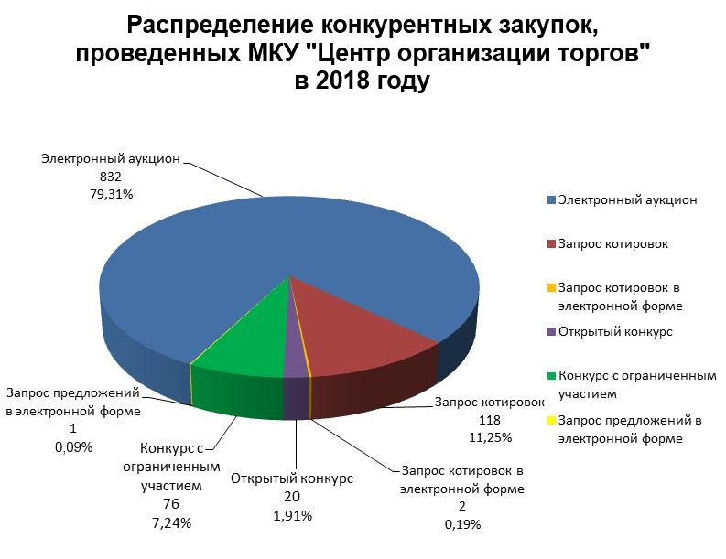

Информация о количественном и процентном распределении суммы начальной (максимальной) цены контракта, размещенной в 2018 году конкурентными способами, и посредством закупки у единственного поставщика представлена на Диаграмме № 2.

Диаграмма № 2

**Информация о количественном и процентном соотношении суммы начальной (максимальной) цены контракта, размещенной в 2018 году по способу осуществления закупки, тыс. руб.**

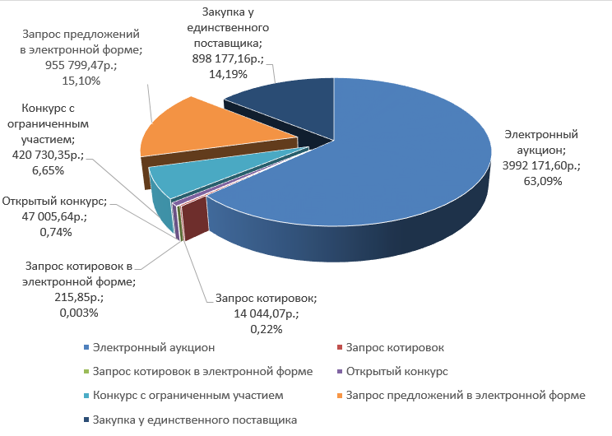

Таким образом, на долю электронных аукционов в 2018 году приходится 79,31% от общего количества всех проведенных закупок конкурентными способами и 63,09% от общего объема закупок в финансовом выражении. По количественному показателю объем электронных закупок по городу Твери соответствует аналогичному показателю по городу Москве (80%). Согласно оценкам экспертов национального рейтинга прозрачности закупок, данный способ осуществления закупок является самой открытой, удобной и высоко конкурентной формой осуществления закупочных процедур. Электронные аукционы проводятся через Интернет, что позволяет проводить торги наиболее оперативно, привлекается достаточно большое количество фирм-конкурентов, увеличивается прозрачность проведения закупочных процедур, что положительно влияет на конкурентную среду и рациональное использование бюджетных средств.

**1.2.2. Информация о достигнутой экономии по результатам проведения закупок**

По результатам закупок, проведенных в 2018 году, получена экономия бюджетных средств в объеме 157 903,09 тыс. руб., что составило 3,99% от общей суммы цен контрактов по закупкам, проведенных конкурентными способами и приведших к заключению контракта. Соотношение достигнутой экономии и объема суммарных цен контрактов по закупкам конкурентными способами, приведших к заключению контракта, представлено на Диаграмме №3.

Диаграмма №3

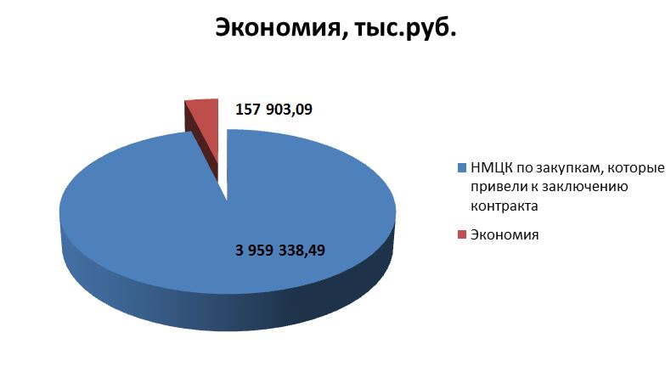

Для сравнения, по результатам закупок, проведенных в 2017 году, была получена экономия бюджетных средств в объеме 131 398, 44 тыс. руб., что составило 6,16 % от общей суммы цен контрактов по закупкам, проведенным конкурентными способами и приведшим к заключению контракта. В 2016 году объем достигнутой экономии бюджетных средств составил 271 650, 31 тыс. руб., или 12,8 % от общей суммы цен контрактов по закупкам, проведенным конкурентными способами и приведшим к заключению контракта. Сравнение экономических эффектов закупок, проведенных в 2016, 2017 и 2018 годах представлено на Диаграмме № 4.

Диаграмма № 4

**Сравнение экономических эффектов закупок, проведенных в 2016, 2017 и 2018 годах**

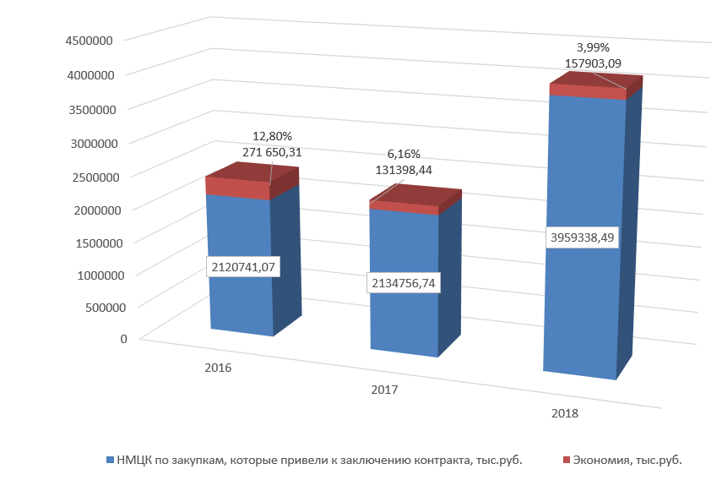

Таким образом, темп роста экономии бюджетных средств в рублях по сравнению с предыдущим годом составил 120,17%, то есть в 2018 году данный показатель вырос в 1,2 раза. Однако, учитывая тот факт, что начальная (максимальная) цена контракта по всем проведенным за отчетный год закупкам увеличилась в 2,38 раза, указанный рост экономии нельзя считать существенным.

Столь существенное увеличение начальной (максимальной) цены контракта по сравнению с предыдущим годом обусловлено тем, что в 2018 не было проведено ни одной закупки на основании соглашения о взаимодействии при проведении торгов (уполномоченный орган - Министерство имущественных и земельных отношений Тверской области). В 2017 году Министерством имущественных и земельных отношений Тверской области было проведено 86 закупок для нужд заказчиков города Твери, суммарная начальная (максимальная) цена контракта по которым составила 1 127 964,84 тыс. руб.

В 2018 году абсолютно все закупки для нужд заказчиков города Твери конкурентными способами были проведены МКУ «Центр организации торгов».

Информация о достигнутой экономии по каждому виду проведенных конкурентных процедур представлена на Диаграмме № 5.

Диаграмма № 5

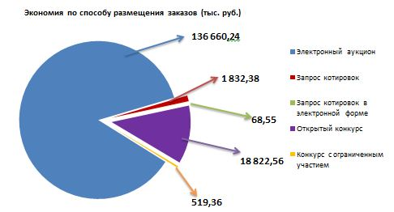

Информация о средней экономии на одну закупку по каждому виду проводимых конкурентных процедур представлена в Таблице №1.

**Средняя экономия на одну закупку по каждому виду проведенных конкурентных процедур**

**Таблица №1**

|  |  |
| --- | --- |
| Способ закупки | Средняя экономия на одну закупку, тыс. руб. |
| Электронный аукцион | 164,26 |
| Запрос котировок | 15,53 |
| Запрос котировок в электронной форме | 34,28 |
| Открытый конкурс | 941,13 |
| Конкурс с ограниченным участием | 6,83 |
| Запрос предложений в электронной форме | 0,00 |

Как видно из сведений, приведенных в данной таблице, максимальная экономия на одну закупку была достигнута по итогам проведения открытых конкурсов. Данным способом проводились закупки услуг по осуществлению строительного контроля и надзора за выполнением строительных работ и работ по благоустройству территории города Твери, при этом размер экономии достигал 89,62% от начальной (максимальной) цены контракта.

**1.2.3. Информация об объемах проведения аукционов в электронной форме на электронных торговых площадках**

В 2018 году размещение закупок в электронной форме (электронных аукционов, запросов котировок в электронной форме, запроса предложений в электронной форме) осуществлялось Учреждением на трех электронных торговых площадках (ЭТП): «Сбербанк-АСТ», «РТС-тендер», АО «Единая электронная торговая площадка». При этом на ЭТП «Сбербанк-АСТ» было размещено 66,08 % от общего объема проведенных закупок в электронной форме с суммарной начальной (максимальной) ценой контракта 3 269 873,28 тыс. руб., на ЭТП «РТС-тендер» - 33,76 % на сумму 1 670 352,27 тыс. руб., на ЭТП АО «Единая электронная торговая площадка» - 0,16 % на сумму 7 961,37 тыс. руб.

Наглядное распределение процентного соотношения объемов проведенных закупок в электронной форме в денежном выражении представлено на Диаграмме № 6.

Диаграмма № 6

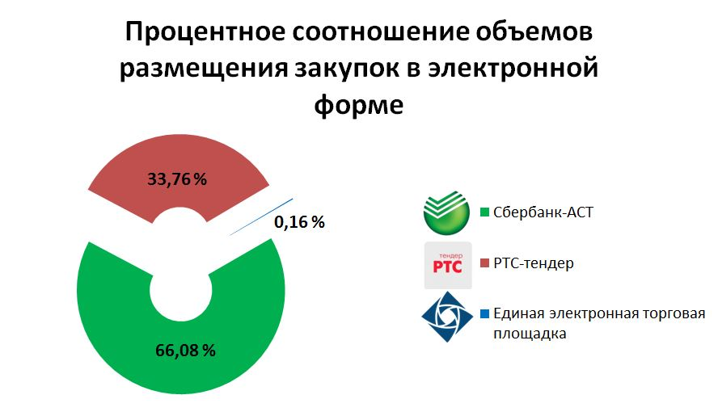

**1.2.4. Информация о количестве заявок, поданных на участие в закупках**

**Количество заявок от участников закупок по видам конкурентных процедур**

**Таблица №2**

|  |  |  |
| --- | --- | --- |
| Способ закупки | Количество заявок участников | Среднее число заявок участников на одну закупку |
| Электронный аукцион | 1907 | 2,29 |
| Открытый конкурс | 43 | 2,15 |
| Конкурс с ограниченным участием | 112 | 1,47 |
| Запрос котировок | 234 | 1,98 |
| Запрос котировок в электронной форме | 10 | 5,00 |
| Запрос предложений в электронной форме | 1 | 1,00 |
| **ИТОГО** | **2307** |  |

Общее среднее количество заявок участников на одну закупку составило 2,2 единицы.

В 2017 году величина указанного показателя составляла 2,62 единицы.

Соответственно, величина общего среднего количества поданных заявок на участие в закупках по сравнению с предыдущим годом снизилась в 1,19 раза.

Наглядное распределение среднего количества участников по видам закупочных процедур представлено на Диаграмме № 7.

Диаграмма № 7

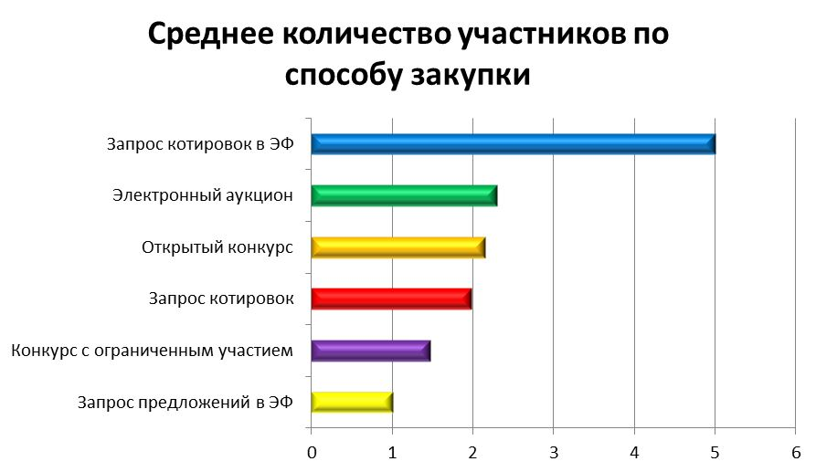

Как видно из данной диаграммы, самой высоко конкурентной формой осуществления закупочных процедур в 2018 году был запрос котировок в электронной форме, а низко конкурентным – запрос предложений в электронной форме. Однако данный вывод нельзя считать статистически достоверным из-за минимального количества проведенных закупок в 2018 году указанными способами – 2 и 1 закупки соответственно. Таким образом, при оценке среднего количества участников по совокупности проведенных закупок, указанные два вида закупок можно не учитывать.

На основании вышеизложенного, самой высоко конкурентной формой осуществления закупочных процедур по итогам 2018 года можно считать электронный аукцион. Наименьшее среднее количество участников характерно для конкурса с ограниченным участием, что связано с наличием законодательно установленных дополнительных требований к участникам данного вида закупки.

В 2018 году произошло снижение среднего количества заявок, поданных на участие в электронных аукционах, по сравнению с 2017 годом. В 2017 году на участие в электронных аукционах было подано 2 362 заявки, при этом среднее количество заявок на одну закупку составило 2,71 единиц. Наглядное изменение среднего количества заявок, поданных на участие в электронных аукционах, начиная с 2015 года, приведено на Диаграмме № 8.

Диаграмма № 8

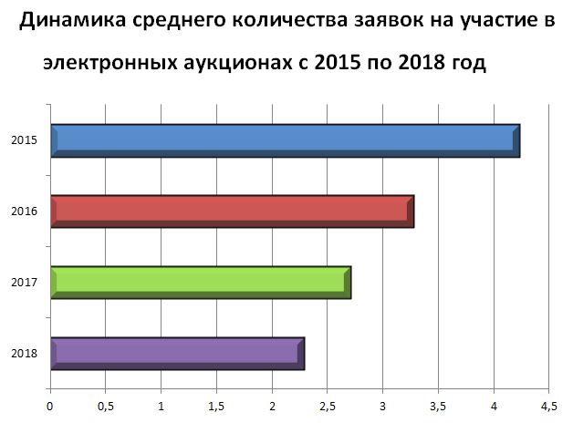

Как видно из указанной диаграммы, за последние три года наблюдается отрицательная динамика количества заявок, поданных на участие в электронных аукционах. Пик количества поданных заявок на данный вид закупки приходится на 2015 год.

**1.2.5. Анализ несостоявшихся закупок и закупок, на участие в которых в 2018 году было подано менее двух заявок**

Из 1049 проведенных в 2018 году закупок, 602 закупки были признаны несостоявшимися.

При этом количество закупок за отчетный период, на которые не было подано ни одной заявки, составило 207 закупок, количество закупок, на которые была подана 1 заявка, составило 335 закупок.

Остальные 60 закупок, на которые поступило 2 заявки и более, были признаны несостоявшимися по следующим причинам:

1) только одна заявка была признана соответствующей требованиям документации, извещения о закупке, количество таких закупок составило 20 единиц;

2) было подано единственное ценовое предложение от участников аукциона в электронной форме, количество таких закупок составило 39 единиц;

3) были отклонены все заявки, поданные на участие в закупке, количество таких закупок составило 1 единицу.

Таким образом, подавляющее большинство закупок в 2018 году было признано несостоявшимся по причине того, что не было подано ни одной заявки на участие либо была подана единственная заявка. В связи с этим необходимо произвести детальный анализ именно этой категории закупок.

Информация о структуре закупок, на участие в которых в 2018 году было подано менее двух заявок в разрезе способов определения поставщика (подрядчика, исполнителя), представлена в Таблице № 3.

**Структура закупок, на участие в которых в 2018 году было подано менее двух заявок (количество и процент)**

**Таблица № 3**

|  |  |  |
| --- | --- | --- |
| Способ закупки | Количество закупок, на участие в которых в 2018 году было подано менее двух заявок | Процентное отношение указанной категории закупок к общему количеству проведенных за отчетный период закупок, % |
| Электронный аукцион | 437 | 52,52 |
| Открытый конкурс | 5 | 25,00 |
| Конкурс с ограниченным участием | 41 | 53,95 |
| Запрос котировок | 58 | 49,15 |
| Запрос предложений в электронной форме | 1 | 100,00 |
| **Всего** | 542 |  |

Диаграмма № 9

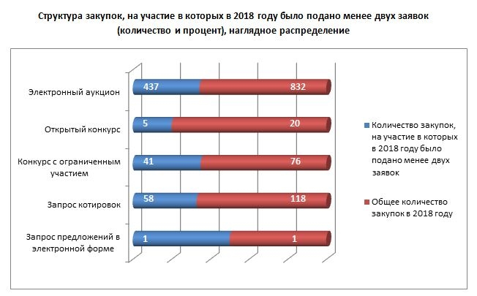

Доля закупок, на участие в которых было подано более двух заявок от общего количества проведенных за отчетный период составила 48,3 % (для сравнения – 60% в 2017, 67% в 2016 году, 71,4% в 2015 году). Таким образом, наблюдается очень существенное падение уровня указанных закупок в 2018 году, в то время как за три предыдущих года указанное значение ниже 60% не опускалось.

Количество закупок за отчетный период, в которых приняло участие 2 и более участников, составило 507 закупок (для сравнения, в 2017 оно составило 647 закупок, в 2016 году - 702 закупки, в 2015 году - 653 закупки). Таким образом, в абсолютном выражении количество указанных закупок снизилось по сравнению с предыдущим годом на 140 единиц, или в 1,2 раза.

Информация о структурном соотношении количества закупок для заказчиков города Твери, на которые не было подано ни одной заявки, приведена на Диаграмме № 10.

Диаграмма № 10

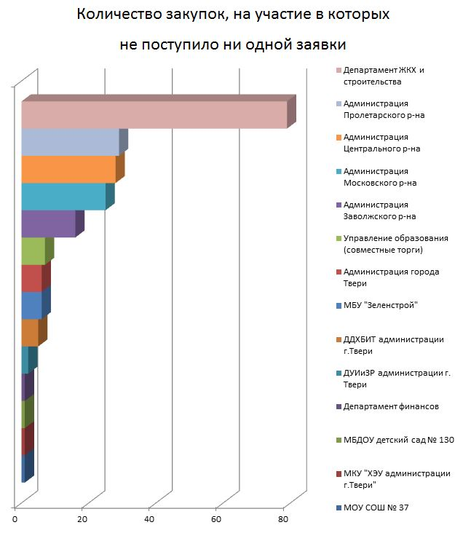

Как видно из данной диаграммы, максимальное количество закупок, на которые не было подано ни одной заявки – это закупки, проводимые Департаментом жилищно-коммунального хозяйства, жилищной политики и строительства администрации города Твери, а именно – приобретение жилых помещений (квартир) для разных категорий нуждающихся граждан (детей сирот, граждан, уволенных с военной службы (службы), и приравненных к ним лиц, малоимущих многодетных семей).

Информация о структурном соотношении количества закупок для заказчиков города Твери, на которые была подана 1 заявка, приведена на представленной ниже Диаграмме № 11.

Диаграмма № 11

**Количество закупок, на участие в которых поступила 1 заявка.**

**Структура по Заказчикам**

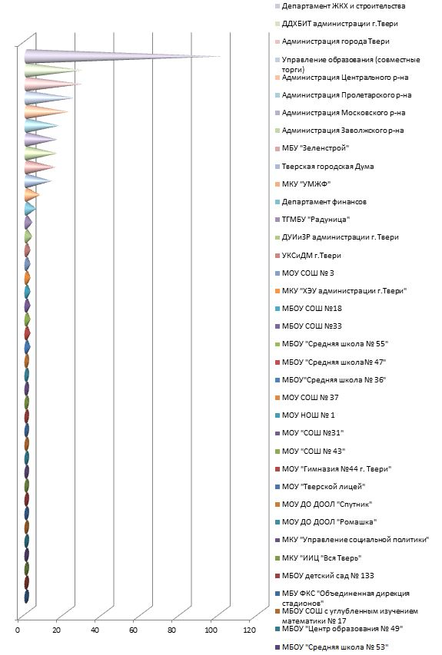

Как видно из данной диаграммы, максимальное количество закупок, на которые поступила 1 заявка – это опять же закупки, проводимые Департаментом жилищно-коммунального хозяйства, жилищной политики и строительства администрации города Твери (приобретение жилых помещений (квартир), выполнение работ по строительству, капитальному ремонту объектов на территории города Твери).

Основные причины минимального количества заявок на участие в закупках, по мнению Учреждения, следующие:

1. Проведение закупок специфичной продукции, для которой отсутствует функционирующий конкурентный рынок. Примеры такой продукции: закупка жилых помещений (квартир), минимальная площадь и характеристика которых должны соответствовать законодательно закрепленным нормативам, заправка автомобилей газом углеводородным сжиженным, оказание услуг по сопровождению программного обеспечения определенного разработчика, которому принадлежат исключительные права на него, организация отлова и содержания безнадзорных животных. При этом, как правило, на рынке существует один (максимум два) потенциальных поставщика (подрядчика, исполнителя). Для многих из них комплекс мероприятий по участию в закупках, таких как аккредитация на электронных торговых площадках, предоставление обеспечения заявки на участие в торгах, обеспечения исполнения контракта, представляется сложным и обременительным в финансовом плане. Кроме того, нередки случаи некорректной подготовки единственной заявки, в результате чего она отклоняется, и закупка не приводит к заключению контракта.

2. Малая величина начальной (максимальной) цены контракта. Из 542 закупок, на участие в которых было подано менее двух заявок, 204 единицы или 38% составили закупки с начальной (максимальной) ценой контракта до 500 тыс. рублей. Интерес к таким закупкам со стороны поставщиков, подрядчиков, исполнителей, остается недостаточным в виду высоких косвенных затрат (временных, трудовых), необходимых для подготовки заявок на участие в закупках, финансовых затрат, связанных с необходимостью внесения обеспечения заявки, обеспечения исполнения контракта.

3. Нестабильная экономическая обстановка при поставке импортных товаров или товаров из импортных комплектующих, цены на которые стремительно меняются и которые невозможно спрогнозировать даже на короткий промежуток времени, например поставка компьютерного оборудования и комплектующих.

**1.2.6. Информация о закупках, на участие в которых в 2018 году поступило максимальное количество заявок**

**Таблица № 4**

|  |  |  |  |  |  |
| --- | --- | --- | --- | --- | --- |
| Наименование заказчика | Способ проведения закупки | Дата подведения итогов | Наименование объекта закупки | Начальная (максимальная) цена контракта, тыс. руб. | Количество поступивших заявок, шт. |
| Муниципальное казенное учреждение «Управление социальной политики» | аукцион в электронной форме | 23.10.2018 | Поставка постельного белья для оказания социальной поддержки малообеспеченных граждан города Твери | 531,48 | 18 |
| Департамент жилищно-коммунального хозяйства, жилищной политики и строительства администрации города Твери | аукцион в электронной форме | 07.12.2018 | Поставка мебели для объекта: "Средняя общеобразовательная школа на 1224 места в микрорайоне "Брусилово" | 22 445,64 | 16 |
| Муниципальное бюджетное учреждение "Зеленстрой" | аукцион в электронной форме | 25.06.2018 | Поставка лакокрасочных материалов, кистей и валиков малярных | 543,05 | 15 |
| Муниципальное бюджетное учреждение "Зеленстрой" | аукцион в электронной форме | 06.08.2018 | Поставка инструментов, расходных материалов, запасных частей, систем подвески и ГСМ для бензоинструмента и бензотехники | 818,42 | 14 |
| Департамент жилищно-коммунального хозяйства, жилищной политики и строительства администрации города Твери | аукцион в электронной форме | 07.12.2018 | Поставка кресел актового зала для объекта: "Средняя общеобразовательная школа на 1224 места в микрорайоне "Брусилово" | 4 928,00 | 13 |
| Администрация города Твери | аукцион в электронной форме | 03.04.2018 | Замена светильников в помещениях административных зданий по адресу: г. Тверь, ул. Советская, д. 11;ул. Советская, д. 9; В.Новгорода, д.10. | 793,77 | 12 |
| Администрация города Твери | аукцион в электронной форме | 03.05.2018 | Предоставление неисключительных прав на использование программного продукта 1С-Битрикс для нужд администрации города Твери | 80,00 |
| Муниципальное бюджетное учреждение "Зеленстрой" | аукцион в электронной форме | 11.12.2018 | Поставка запасных частей и расходных материалов для автомобилей ГАЗ | 757,92 |
| Департамент жилищно-коммунального хозяйства, жилищной политики и строительства администрации города Твери | аукцион в электронной форме | 30.11.2018 | Поставка посуды для объекта: "Средняя общеобразовательная школа на 1224 места в микрорайоне "Брусилово" | 1 271,68 |
| Муниципальное бюджетное учреждение "Зеленстрой" | аукцион в электронной форме | 04.06.2018 | Поставка мотокос бензиномоторных для нужд МБУ "Зеленстрой" | 779,70 | 11 |
| Муниципальное бюджетное учреждение "Зеленстрой" | аукцион в электронной форме | 17.12.2018 | Поставка масла моторного и жидкости охлаждающей низкозамерзающей | 117,00 |
| Департамент жилищно-коммунального хозяйства, жилищной политики и строительства администрации города Твери | аукцион в электронной форме | 27.11.2018 | Поставка приборов столовых, кухонных для объекта: «Средняя общеобразовательная школа на 1224 места в микрорайоне «Брусилово» | 665,53 |
| Департамент жилищно-коммунального хозяйства, жилищной политики и строительства администрации города Твери | аукцион в электронной форме | 30.11.2018 | Поставка оборудования для пищеблока для объекта: "Средняя общеобразовательная школа на 1224 места в микрорайоне "Брусилово" | 2 786,21 |
| Департамент финансов | аукцион в электронной форме | 08.08.2018 | Поставка системных блоков | 434,12 |

Как видно из Таблицы № 4, максимальное количество заявок поступило в 2018 году на аукционы, объектом закупки которых являлись различные группы товаров (мебель, постельное белье, посуда, оборудование для пищеблока, масла, мотокосы, лакокрасочные материалы, запасные части и т. д.).

Примечательно, что среди проведенных в 2018 году закупок с максимальным количеством поданных заявок отсутствуют закупки, объектом которых является выполнение работ (единственное исключение - замена светильников в помещениях администрации города Твери). Таким образом, сформировалась новая тенденция, поскольку, начиная с 2015 года, максимальное количество заявок поступало именно на закупки работ: по проектированию, строительству объектов капитального строительства, благоустройству территории.

При этом по-прежнему отсутствует прямая зависимость между размером начальной (максимальной) цены контракта и количеством поданных заявок. Как видно из Таблицы № 4, начальная (максимальная) цена контракта для закупок с максимальным количеством поступивших заявок варьируется от 80 тыс. руб. до 22 445,64 тыс. руб.

**1.2.7. Участие в проведенных в 2018 году закупках субъектов малого предпринимательства и социально ориентированных некоммерческих организаций**

В 2018 году Учреждением было проведено 472 закупки среди субъектов малого предпринимательства и социально ориентированных некоммерческих организаций с суммарной начальной (максимальной) ценой контракта 831 637,82 тыс. руб. Для сравнения, в 2017 году было проведено 464 закупки среди субъектов малого предпринимательства и социально ориентированных некоммерческих организаций с суммарной начальной (максимальной) ценой контракта 438 343,59 тыс. руб. В 2016 году указанные цифры составили соответственно 448 закупки и 595 170,87 тыс. руб.

Таким образом, количество закупок, проводимых для данной категории участников, увеличилось по сравнению с прошлым годом незначительно – на 8 единиц, зато объем закупок в денежном выражении, проводимых для данной категории участников возрос в 1,9 раза.

Темп роста указанного показателя по сравнению с прошлогодним значением составил 189,72%.

В соответствии с ч. 1 ст. 30 Федерального закона №44-ФЗ, Заказчики обязаны осуществлять закупки у субъектов малого предпринимательства, социально ориентированных некоммерческих организаций в объеме не менее чем пятнадцать процентов от совокупного годового объема закупок, за вычетом закупок, предусмотренных ч. 1.1 указанной статьи. Чтобы обеспечить соблюдение указанного требования, заказчики вправе устанавливать требование к поставщику (подрядчику, исполнителю), не являющемуся субъектом малого предпринимательства или социально ориентированной некоммерческой организацией, о привлечении к исполнению контракта субподрядчиков, соисполнителей из числа субъектов малого предпринимательства, социально ориентированных некоммерческих организаций в соответствии с ч. 5 ст. 30 Федерального закона №44-ФЗ.

В 2018 году для заказчиков города Твери Учреждением было проведено 9 закупок с установлением требования к поставщику (подрядчику, исполнителю), не являющемуся субъектом малого предпринимательства или социально ориентированной некоммерческой организацией, о привлечении к исполнению контракта субподрядчиков, соисполнителей из числа субъектов малого предпринимательства, социально ориентированных некоммерческих организаций с суммарной начальной (максимальной) ценой контракта 2 527 085,59 тыс. руб. Общая сумма соисполнения/субподряда для субъектов малого предпринимательства или социально ориентированных некоммерческих организаций по указанным закупкам составила 379 445,54 тыс. руб.

В 2017 году количество аналогичных закупок составило 4 единицы, а начальная (максимальная) цена контракта по ним - 181 922,38 тыс. руб., а общая сумма соисполнения/субподряда – не менее 9 096,12 тыс. руб.

Таким образом, общая сумма закупок, проведенных среди СМП и СОНКО (конкурентными способами + соисполнение/субподряд) в 2018 году составила 1 211 083,36 тыс. руб., что в 2,7 раза превышает значение, достигнутое в 2017 году - 447 439,71 тыс. руб.

**1.2.8. Применение национального режима при осуществлении закупок для заказчиков города Твери**

В соответствии со статьей 14 Федерального закона N 44-ФЗ, в целях защиты основ конституционного строя, обеспечения обороны страны и безопасности государства, защиты внутреннего рынка Российской Федерации, развития национальной экономики, поддержки российских товаропроизводителей нормативными правовыми актами Правительства Российской Федерации устанавливаются запрет на допуск товаров, происходящих из иностранных государств, работ, услуг, соответственно выполняемых, оказываемых иностранными лицами, и ограничения допуска указанных товаров, работ, услуг для целей осуществления закупок.

Кроме того, Правительством Российской Федерации установлены [условия допуска](consultantplus://offline/ref=AFF4D57451300C3A3C2FDF6358674F923C39AD591A46118220543866F4IBKAI) для целей осуществления закупок товаров, происходящих из иностранного государства или группы иностранных государств, работ, услуг, соответственно выполняемых, оказываемых иностранными лицами за исключением товаров, работ, услуг, в отношении которых Правительством Российской Федерации установлен вышеуказанный запрет.

Информация о закупках, произведенных для заказчиков города Твери в 2018 году с преференциями для отечественной продукции, а также продукции, происходящей из государств - членов Евразийского экономического союза в рамках национального режима представлена в Таблице № 5.

**Таблица № 5**

|  |  |  |  |  |  |  |  |  |  |  |  |  |  |  |  |
| --- | --- | --- | --- | --- | --- | --- | --- | --- | --- | --- | --- | --- | --- | --- | --- |
| **Закупки с установлением запрета на допуск товаров, работ, услуг** | | | | | | | | **Закупки с установлением ограничения допуска товаров, работ, услуг** | | | | **Закупки с установлением условий допуска товаров, работ, услуг** | | | |
| По Постановлению Правительства РФ от 16.11.2015 N 1236  "Об установлении запрета на допуск программного обеспечения, происходящего из иностранных государств, для целей осуществления закупок для обеспечения государственных и муниципальных нужд" | | По Постановлению Правительства РФ от 14.07.2014 N 656  "Об установлении запрета на допуск отдельных видов товаров машиностроения, происходящих из иностранных государств, для целей осуществления закупок для обеспечения государственных и муниципальных нужд" | | По Постановлению Правительства РФ от 11.08.2014 N 791  "Об установлении запрета на допуск товаров легкой промышленности, происходящих из иностранных государств, и (или) услуг по прокату таких товаров в целях осуществления закупок для обеспечения федеральных нужд, нужд субъектов Российской Федерации и муниципальных нужд" | | По Постановлению Правительства РФ от 05.09.2017 N 1072 "Об установлении запрета на допуск отдельных видов товаров мебельной и деревообрабатывающей промышленности, происходящих из иностранных государств (за исключением государств - членов Евразийского экономического союза), для целей осуществления закупок для обеспечения государственных и муниципальных нужд" | | Постановление Правительства РФ от 26.09.2016 N 968  "Об ограничениях и условиях допуска отдельных видов радиоэлектронной продукции, происходящих из иностранных государств, для целей осуществления закупок для обеспечения государственных и муниципальных нужд" | | Постановление Правительства РФ от 22.08.2016 N 832  "Об ограничениях допуска отдельных видов пищевых продуктов, происходящих из иностранных государств, для целей осуществления закупок для обеспечения государственных и муниципальных нужд" | | Приказ Минэкономразвития России от 25.03.2014 N 155  "Об условиях допуска товаров, происходящих из иностранных государств, для целей осуществления закупок товаров, работ, услуг для обеспечения государственных и муниципальных нужд" | | Приказ Минфина России от 04.06.2018 N 126н "Об условиях допуска товаров, происходящих из иностранного государства или группы иностранных государств, для целей осуществления закупок товаров для обеспечения государственных и муниципальных нужд" | |
| Кол-во закупок | НМЦК, тыс. руб. | Кол-во закупок | НМЦК, тыс. руб. | Кол-во закупок | НМЦК, тыс. руб. | Кол-во закупок | НМЦК, тыс. руб. | Кол-во закупок | НМЦК, тыс. руб. | Кол-во закупок | НМЦК, тыс. руб. | Кол-во закупок | НМЦК, тыс. руб. | Кол-во закупок | НМЦК, тыс. руб. |
| 15 | 9 429,49 | 1 | 476,36 | 8 | 1 472,31 | 10 | 32 840,27 | 35 | 63 438,30 | 32 | 56 628,01 | 41 | 39 352,74 | 25 | 94 127,79 |

**1.3. Координация работы муниципальных заказчиков при планировании закупок**

За 2018 год было согласовано 2 862 ревизии планов-графиков закупок заказчиков города Твери. Информация о рейтинге заказчиков в зависимости от частоты внесения изменений в план-график закупок, представлена в Таблице №6.

**Рейтинг заказчиков по частоте внесения изменений в план-график закупок в 2018 году**

**Таблица № 6**

|  |  |  |
| --- | --- | --- |
| № п/п | Наименование заказчика | Количество согласованных ревизий плана-графика за 2018 год |
| 1 | Администрация Центрального района в городе Твери | 84 |
| 2 | Департамент дорожного хозяйства и благоустройства администрации города Твери | 67 |
| 3 | Администрация Заволжского района в городе Твери | 56 |
| 4 | Департамент жилищно-коммунального хозяйства, жилищной политики и строительства администрации города Твери | 49 |
| 5 | Муниципальное бюджетное учреждение "Зеленстрой" | 48 |
| 6 | Администрация Московского района в городе Твери | 47 |
| 7 | Администрация Пролетарского района в городе Твери | 42 |
| 8 | Администрация города Твери | 40 |
| 9 | Департамент управления имуществом и земельными ресурсами администрации города Твери | 38 |
| 10 | Муниципальное казенное учреждение "Хозяйственно-эксплуатационное учреждение администрации города Твери" | 28 |
| 11 | Тверская городская Дума | 28 |
| 12 | Департамент финансов администрации города Твери | 19 |
| 13 | Департамент экономического развития администрации города Твери | 17 |
| 14 | Муниципальное казенное учреждение города Твери "Управление муниципальным жилищным фондом" | 15 |
| 15 | Управление образования администрации г. Твери | 2049 (всего по отрасли) |
| 13 (усредненное значение по отрасли на одного заказчика) |
| 16 | Управление по обеспечению безопасности жизнедеятельности населения администрации города Твери | 13 |
| 17 | Управление по культуре, спорту и делам молодежи администрации города Твери | 185 (всего по отрасли) |
| 9 (усредненное значение по отрасли на одного заказчика) |
| 18 | Муниципальное казенное учреждение «Управление социальной политики» | 8 |
| 19 | Тверское городское муниципальное бюджетное учреждение по вопросам организации похоронного дела "Радуница" | 8 |
| 20 | Муниципальное бюджетное учреждение "Торгово-оздоровительный комплекс города Твери" | 7 |
| 21 | Департамент архитектуры и градостроительства администрации города Твери | 5 |
| 22 | Отдел записи актов гражданского состояния администрации города Твери Тверской области | 4 |
| 23 | Муниципальное казенное учреждение "Информационно-издательский центр "Вся Тверь" | 3 |
| 24 | Муниципальное казенное учреждение "Казначейство" | 2 |
| 25 | Муниципальное казенное учреждение "Центр организации торгов" | 1 |
|  | **ИТОГО** | **2862** |

Частое внесение изменений в план-график свидетельствует о низком качестве планирования закупок. Как видно из указанной таблицы, в тройку лидеров по частоте внесения изменений в план-график вошли Администрация Центрального района в городе Твери, Департамент дорожного хозяйства и благоустройства администрации города Твери и Администрация Заволжского района в городе Твери.

В целях усовершенствования работы по планированию закупок заказчиками города Твери, в 2015 году сотрудниками Управления муниципального заказа администрации города Твери был создан каталог типовых товаров, работ, услуг, закупаемых для нужд заказчиков города Твери (далее – каталог ID). Каталог ID был сформирован в АИС «WEB – Торги – КС» и содержал информацию о наименовании объекта закупки, описании объекта закупки, коду продукции по общероссийскому классификатору продукции по видам экономической деятельности ОК 034-2014 (КПЕС 2008). Основными целями разработки указанного каталога являлись автоматизация и унификация в целях исключения ошибок при закупках типовых (ежегодно закупаемых) групп продукции для заказчиков города Твери.

Каталог успешно применялся при планировании и осуществлении закупок с 2015 года, и его можно считать подготовительным этапом при переходе на новый уровень планирования – с использованием каталога товаров, работ, услуг для обеспечения государственных и муниципальных нужд (далее - КТРУ).

КТРУ, согласно п. 14 ч. 3 ст. 4 Федерального закона №44-ФЗ, представляет собой подсистему единой информационной системы, он формируется и ведется в электронной форме и представляет собой систематизированный перечень товаров, работ, услуг, закупаемых для обеспечения государственных и муниципальных нужд, сформированный на основе Общероссийского классификатора продукции по видам экономической деятельности (ОКПД2) ОК 034-2014 и включающий в себя информацию в соответствии с Правилами, утвержденными Постановлением Правительства РФ от 08.02.2017 N 145.

В соответствии со ст. 23 Федерального закона N 44-ФЗ, обязанность по формированию и ведению в единой информационной системе КТРУ возложена на орган исполнительной власти по регулированию контрактной системы в сфере закупок - Министерство финансов Российской Федерации.

В 2018 году начался переход от использования каталога ID к использованию КТРУ, поскольку именно с 01 января указанного года стали обязательными к применению позиции КТРУ бензин автомобильный и дизельное топливо.

Для адаптации КТРУ под нужды заказчиков города Твери в 2018 году была начата работа по занесению в АИС «WEB – Торги – КС» дополнительной информации - функциональных, технических, качественных, эксплуатационных характеристик товаров, работ, услуг, которые не предусмотрены в позиции каталога, в соответствии с положениями статьи 33 Федерального закона №44-ФЗ. Количество занесенных вручную дополнительных характеристик составило 277 единиц.

**1.4. Информация о количестве поступивших и рассмотренных в 2018 году жалоб по закупкам, проведенным в соответствии с требованиями Федерального закона N 44-ФЗ**

Информация о количестве жалоб на действия заказчика, уполномоченного учреждения, комиссии по закупкам в Федеральную антимонопольную службу России, Управление Федеральной антимонопольной службы по Тверской области по закупкам 2018 года, проведенным в соответствии с Федеральным Законом № 44-ФЗ с указанием объекта закупки и результата рассмотрения жалобы, представлена в таблице № 7.

**Жалобы, поступившие в ФАС России, УФАС по Тверской области по закупкам 2018 года, проведенным в соответствии с требованиями Федерального закона N 44-ФЗ**

Таблица № 7

|  |  |  |  |  |  |
| --- | --- | --- | --- | --- | --- |
| **№ пп** | **№ дела** | **Способ и объект закупки, номер извещения** | **Заявитель** | **Решение ФАС России, УФАС по Тверской области** | **Информация об обжаловании в Арбитражный суд Тверской области** |
| 1 | 05-6/1-52-2018 | Электронный аукцион на право заключения контракта на комплексное освещение деятельности Тверской городской Думы, Общественной палаты города Твери, Молодежной палаты при Тверской городской Думе на интернет-сайте информационного агентства, на интернет-сайте газеты, в газете с периодичностью выпуска не менее 1 раза в неделю (извещение от 28.02.2018 № 0836600003318000045) | ООО «Твоё Информационное Агентство» | Жалоба признана необоснованной | - |
| 2 | 05-6/1-80-2018 | Конкурс с ограниченным участием на право заключения контракта оказание услуг по организации питания (извещение от 26.03.2018 № 0836600003318000099) | ООО "Тверской комбинат школьного питания" | Жалоба признана необоснованной | - |
| 3 | 05-6/1-82-2018 | Конкурс с ограниченным участием на право заключения контракта оказание услуг по организации питания (извещение от 26.03.2018 № 0836600003318000100) | ООО "Тверской комбинат школьного питания" | Жалоба признана необоснованной | - |
| 4 | 05-6/1-84-2018 | Конкурс с ограниченным участием на право заключения контракта оказание услуг по организации питания (извещение от 26.03.2018 № 0836600003318000101) | ООО "Тверской комбинат школьного питания" | Жалоба признана необоснованной | - |
| 5 | 05-6/1-87-2018 | Конкурс с ограниченным участием на право заключения контракта оказание услуг по организации питания (извещение от 26.03.2018 № 0836600003318000102) | ООО "Тверской комбинат школьного питания" | Жалоба признана необоснованной | - |
| 6 | 05-6/1-85-2018 | Конкурс с ограниченным участием на право заключения контракта оказание услуг по организации питания (извещение от 26.03.2018 № 0836600003318000103) | ООО "Тверской комбинат школьного питания" | Жалоба признана необоснованной | - |
| 7 | 05-6/1-81-2018 | Конкурс с ограниченным участием на право заключения контракта оказание услуг по организации питания (извещение от 26.03.2018 № 0836600003318000104) | ООО "Тверской комбинат школьного питания" | Жалоба признана необоснованной | - |
| 8 | 05-6/1-83-2018 | Конкурс с ограниченным участием на право заключения контракта оказание услуг по организации питания (извещение от 26.03.2018 № 0836600003318000105) | ООО "Тверской комбинат школьного питания" | Жалоба признана необоснованной | - |
| 9 | 05-6/1-86-2018 | Конкурс с ограниченным участием на право заключения контракта оказание услуг по организации питания (извещение от 26.03.2018 № 0836600003318000106) | ООО "Тверской комбинат школьного питания" | Жалоба признана необоснованной | - |
| 10 | 05-6/1-151-2018 | Электронный аукцион на право заключения контракта на реконструкцию спортивного центра стадиона «Химик» по адресу: г. Тверь, ул. Советская, д. 1 а (2 этап) (извещение от 08.05.2018 № 0836600003318000184) | ООО "ВЕСАРТ" | Жалоба признана необоснованной | - |
| 11 | 05-6/1-156-2018 | Открытый конкурс на право заключения контракта на осуществление строительного контроля за реализацией проекта по объекту: "Средняя общеобразовательная школа на 1224 места в микрорайоне "Брусилово" (извещение от 24.05.2018 № 0836600003318000208) | ООО "ИнжТехСтрой" | Жалоба признана необоснованной | - |
| 12 | 05-6/1-153-2018 | Открытый конкурс на право заключения контракта на осуществление строительного контроля за реализацией проекта по объекту: "Средняя общеобразовательная школа на 1224 места в микрорайоне "Брусилово" (извещение от 24.05.2018 № 0836600003318000208) | ООО "Проект-Строй" | Жалоба признана необоснованной | - |
| 13 | 05-6/1-95-2018 | Электронный аукцион на право заключения контракта на капитальный ремонт кровли строения Литера "А" здания МОЙ СОШ "46" (извещение от 30.03.2018 № 0836600003318000131) | ООО "Тверьгорстрой" | Жалоба признана обоснованной | - |
| 14 | 18/44/105/670 | Электронный аукцион на право заключения контракта на реализацию проекта по объекту: "Средняя общеобразовательная школа на 1224 места в микрорайоне "Брусилово" (извещение от 22.05.2018 № 0836600003318000203) | ООО "Стройцентр" | Жалоба признана обоснованной | - |
| 15 | 18/44/105/888 | Электронный аукцион на право заключения контракта на реализацию проекта по объекту: "Средняя общеобразовательная школа на 1224 места в микрорайоне "Брусилово" (извещение от 22.05.2018 № 0836600003318000203) | ООО "Стройцентр" | Жалоба признана обоснованной | - |
| 16 | 18/44/105/950 | Электронный аукцион на право заключения контракта на поставку учебных изданий (учебников) для нужд МОУ СОШ № 29. (извещение от 29.06.2018 № 0836600003318000358) | ИП Шафеева Н.Ю. | Жалоба признана обоснованной | - |
| 17 | 05-6/1-198-2018 | Электронный аукцион на право заключения контракта на капитальный ремонт здания для устройства начальной школы по адресу: г. Тверь, уд. А. Томского, д.7 (извещение от 17.07.2018 № 0836600003318000370) | ООО "Ремточтрой Инжиниринг" | Жалоба признана частично обоснованной | - |
| 18 | 05-6/1-229-2018 | Электронный аукцион на право заключения контракта по капитальному ремонту фасадов здания школы №50 по адресу: г. Тверь, мкр. Юность, 1-ый пер. Вагонников, д.5 (извещение от 17.07.2018 № 0836600003318000682) | ООО "ФАСАД Строй" | Жалоба признана необоснованной | - |
| 19 | 05-6/1-4659-2018 | Электронный аукцион на выполнение комплекса работ по монтажу системы фотовидеофиксации в рамках мероприятия "Приобретение, установка и проведение пусконаладочных работ комплексов фотовидеофиксации на улично-дорожной сети г. Твери" (извещение от 27.09.2018 № 0836600003318000795) | ООО "Лаборатория цифрового зрения" | Жалоба признана необоснованной | - |
| 20 | 05-6/1-252-2018 | Электронный аукцион на выполнение комплекса работ по монтажу системы фотовидеофиксации в рамках мероприятия "Приобретение, установка и проведение пусконаладочных работ комплексов фотовидеофиксации на улично-дорожной сети г. Твери" (извещение от 27.09.2018 № 0836600003318000795) | ООО "МАГНА БЕНЕС" | Жалоба признана обоснованной | - |
| 21 | 05-6/1-254-2018 | Электронный аукцион на выполнение комплекса работ по монтажу системы фотовидеофиксации в рамках мероприятия "Приобретение, установка и проведение пусконаладочных работ комплексов фотовидеофиксации на улично-дорожной сети г. Твери" (извещение от 27.09.2018 № 0836600003318000795) | ООО "РАДАР" | Жалоба признана обоснованной | - |
| 22 | 05-6/1-282-2018 | Электронный аукцион на право заключения контракта на поставку компьютерного, интерактивного и проекционного оборудования для объекта "Средняя общеобразовательная школа на 1224 места в микрорайоне Бурусилово (извещение от 03.12.2018 № 0836600003318000873) | ООО "Филакс Ком" | Жалоба признана частично обоснованной | - |
| 23 | 05-6/1-283-2018 | Электронный аукцион на право заключения контракта на поставку компьютерного, интерактивного и проекционного оборудования для объекта "Средняя общеобразовательная школа на 1224 места в микрорайоне Бурусилово (извещение от 03.12.2018 № 0836600003318000873) | ООО "Центр юридического мониторинга" | Жалоба признана необоснованной | - |
| 24 | 05-6/1-284-2018 | Оказание услуг по защите подразделением транспортной безопасности объектов транспортной инфраструктуры от актов незаконного вмешательства на улично-дорожной сети г. Твери (7 объектов) (извещение от 23.11.2018 № 0836600003318000961) | ООО "Система транспортной безопасности-Контур М" | Жалоба признана обоснованной | - |
| 25 | 05-6/1-290-2018 | Электронный аукцион на право заключения контракта на поставку системы конторя доступа (СКУД) для объекта "Средняя общеобразовательная школа на 1224 места в микрорайоне Бурусилово (извещение от 14.11.2018 № 0836600003318000884) | ООО ГК "Бастион" | Жалоба признана необоснованной | - |
| 26 | 05-6/1-296-2018 | Электронный аукцион на выполнение комплекса работ по монтажу системы фотовидеофиксации в рамках мероприятия "Приобретение, установка и проведение пусконаладочных работ комплексов фотовидеофиксации на улично-дорожной сети г. Твери" (извещение от 27.09.2018 № 0836600003318000795) | ООО "МАГНА БЕНЕС" | Жалоба признана обоснованной | - |
| 27 | 05-8/1-114-2018 | Электронный аукцион на выполнение комплекса работ по монтажу системы фотовидеофиксации в рамках мероприятия "Приобретение, установка и проведение пусконаладочных работ комплексов фотовидеофиксации на улично-дорожной сети г. Твери" (извещение от 27.09.2018 № 0836600003318000795) | ДДХ БТ | Жалоба признана необоснованной | - |

Как видно из указанной таблицы, из 27 жалоб, поданных в ФАС России, УФАС по Тверской области на закупки, проводимые в соответствии с Законом №44 – ФЗ, по 8 жалобам было вынесено решение о признании их обоснованными (из них две жалобы были идентичны по содержанию), по 2 жалобам было принято решение о признании их частично обоснованными. Таким образом, обоснованными было признано 29,6% от общего количества жалоб, поданных на закупки, проводимые в соответствии с Федеральным законом №44 – ФЗ.

Для сравнения, по закупкам, проведенным в 2017 году в соответствии с Федеральным законом №44 – ФЗ, в УФАС по Тверской области поступило 13 жалоб. Из них лишь по 1 жалобе было вынесено решение о признании ее обоснованной. Соответственно, обоснованными было признано 7,7% от общего количества жалоб, поданных на закупки, проводимые в соответствии с Федеральным законом №44 – ФЗ.

Таким образом, наблюдается отрицательная динамика: увеличилось как общее количество жалоб, поданных в орган, уполномоченный на осуществление контроля в сфере закупок (в 2 раза по сравнению со значением предыдущего года), так и количество жалоб, признанных обоснованными (в 8 раз по сравнению со значением предыдущего года).

**1.5. Результаты анализа поступивших на проверку банковских гарантий в 2018 году**

В соответствии с поручением Главы города Твери от 13.03.2018   
№ 31, МКУ «Центр организации торгов» обеспечивало проверку банковских гарантий, представленных заказчиками города Твери в качестве обеспечения исполнения контракта на предмет их соответствия положениям Федерального закона № 44 – ФЗ. Срок проверки составлял 1 рабочий день с момента поступления банковской гарантии от заказчика по адресу электронной почты [bankguaranty@adm.tver.ru](mailto:bankguaranty@adm.tver.ru). По результатам проведенной проверки составлялось и направлялось заказчику по электронной почте заключение о наличии замечаний по тексту банковской гарантии, препятствующих ее принятию заказчиком.

Информация о количестве проверенных банковских гарантий за 2018 год представлена в Таблице № 8.

**Информация о количестве проверенных банковских гарантий за 2018 год**

Таблица № 8

|  |  |  |  |  |
| --- | --- | --- | --- | --- |
| **№ п/п** | **Месяц** | **Общее количество проверенных банковских гарантий** | **Кол-во БГ, соответствующих требованиям**  **44-ФЗ** | **Кол-во БГ, не соответствующих требованиям**  **44-ФЗ \*** |
| 1 | Январь | 12 | 6 | 6 |
| 2 | Февраль | 1 | 1 | - |
| 3 | Март | 20 | 14 | 6 |
| 4 | Апрель | 34 | 18 | 16 |
| 5 | Май | 19 | 9 | 10 |
| 6 | Июнь | 31 | 5 | 26 |
| 7 | Июль | 48 | 28 | 20 |
| 8 | Август | 65 | 40 | 25 |
| 9 | Сентябрь | 76 | 45 | 31 |
| 10 | Октябрь | 12 | 2 | 10 |
| 11 | Ноябрь | 23 | 9 | 14 |
| 12 | Декабрь | 71 | 39 | 32 |
| **ИТОГО** | | **412** | **216** | **196** |

**\*** Банковские гарантии первоначально не соответствовали требованиям 44-ФЗ, впоследствии исправленные и повторно проверенные.

Для сравнения, в 2017 году количество банковских гарантий, не соответствующих требованиям законодательства о контрактной системе, составило 148 единиц. Таким образом, общее количество таких банковских гарантий увеличилось в 1,32 раза (32%) по сравнению с прошлым годом.

**Основные причины несоответствия банковских гарантий требованиям законодательства о контрактной системе:**

1. отсутствие в банковской гарантии условия об обеспечении надлежащего исполнения принципалом принятых на себя обязательств по контракту;

2. наличие в банковской гарантии условия о возмещении бенефициару только «убытков (в части непокрытой неустойкой)», что исключает возможность полной реализации прав, предоставленных заказчику в соответствии с положениями Федерального закона № 44-ФЗ;

3. включение в банковскую гарантию избыточных требований к составу документов, прилагаемых к требованию об уплате денежных средств по банковской гарантии;

4. несоответствие условий банковской гарантии в части ее срока действия требованиям ст. 96 Федерального закона №44-ФЗ;

5. несоответствие условий банковской гарантии в части суммы банковской гарантии, подлежащей уплате гарантом бенефициару в случае ненадлежащего исполнения обязательств принципалом;

6. несоответствие установленного Постановлением Правительства РФ от 8 ноября 2013 г. N 1005 "О банковских гарантиях, используемых для целей Федерального закона "О контрактной системе в сфере закупок товаров, работ, услуг для обеспечения государственных и муниципальных нужд" перечня документов, предоставляемых заказчиком банку одновременно с требованием об осуществлении уплаты денежной суммы по банковской гарантии.

После получения отрицательного заключения (с указанием перечня недостатков) от Учреждения Заказчик должен организовать работу с поставщиком (подрядчиком, исполнителем) по внесению изменений в банковскую гарантию или получению иного надлежащего обеспечения исполнения контракта. В некоторых случаях, в связи с неполным устранением замечаний, отраженных в заключении, проверка одной банковской гарантии по закупке проводилась от 3 до 4 раз до ее полного согласования.

Информация о банковских гарантиях заказчиков, которые проверялись более 2 раз, представлена в Таблице № 9.

**Банковские гарантии заказчиков, которые проверялись более 2 раз**

Таблица № 9

|  |  |  |
| --- | --- | --- |
| Заказчик | Номер закупки | Количество проверок до согласования |
| Администрация Московского района в городе Твери | № 0836600003318000091 | 3 |
| Муниципальные образовательные учреждения дополнительного образования  детские оздоровительно-образовательные лагеря | № 0836600003318000110 (совместный аукцион) | 3 |
| Управление по культуре, спорту и делам молодежи администрации города Твери | № 0836600003318000078 | 3 |
| Муниципальное бюджетное общеобразовательное учреждение средняя общеобразовательная школа  № 18 | № 0836600003318000116 | 3 |
| Муниципальное общеобразовательное учреждение средняя общеобразовательная школа №39 | № 0836600003318000150 | 3 |
| Муниципальное бюджетное учреждение физической культуры и спорта «Объединенная дирекция стадионов» | № 0836600003318000167 | 4 |
| Администрация Центрального района в городе Твери | № 0836600003318000323 | 3 |
| Муниципальное общеобразовательное учреждение «Средняя общеобразовательная школа № 35 с углубленным изучением немецкого языка» | № 0836600003318000328 | 3 |
| Муниципальное общеобразовательное учреждение средняя общеобразовательная школа №38 | № 0836600003318000406 | 3 |
| Администрация Центрального района в городе Твери | № 0836600003318000622 | 3 |
| Муниципальное бюджетное дошкольное образовательное учреждение детский сад № 141 | № 0836600003318000709 | 3 |
| Муниципальное образовательное учреждение дополнительного образования детский оздоровительно-образовательный лагерь «РОДНИКИ» | № 0836600003318000710 | 3 |
| Администрация Московского района в городе Твери | № 0836600003318000817 | 3 |
| Департамент жилищно-коммунального хозяйства, жилищной политики и строительства администрации города Твери | № 0836600003318000890 | 3 |
| Департамент жилищно-коммунального хозяйства, жилищной политики и строительства администрации города Твери | № 0836600003318000900 | 4 |
| Администрация города Твери | № 0836600003318000933 | 3 |

**1.6. Модернизация автоматизированной информационной системы размещения муниципального заказа в городе Твери «Web Торги-КС»**

В 2018 в муниципальной информационной системе в сфере закупок города Твери был запущен пилотный проект по осуществлению закупок с использованием модуля «Малые закупки» (далее – Модуль). Основной целью использования Модуля является создание механизма, направленного на обеспечение эффективного использования бюджетных средств при осуществлении закупок малого объема, через обеспечение равных условий доступа хозяйствующих субъектов к указанным закупкам. К закупкам малого объема относятся закупки, осуществляемые на основании пунктов 4 и 5 части 1 статьи 93 Федерального закона № 44-ФЗ на суммы, не превышающие сто тысяч рублей и четыреста тысяч рублей соответственно. Проект по внедрению Модуля направлен на расширение возможностей юридических лиц, индивидуальных предпринимателей на осуществление предпринимательской деятельности за счет обеспечения открытости и прозрачности закупок малого объема.

В период с 01.05.2018 по 31.12.2018 бюджетные учреждения, входящие в состав пилотной группы, при закупке товаров, работ, услуг на основании пунктов 4, 5 части 1 статьи 93 Федерального закона № 44-ФЗ осуществляли выбор поставщиков с использованием Модуля. В пилотную группу были включены муниципальные бюджетные учреждения, подведомственные управлению образования администрации города Твери и управлению по культуре, спорту и делам молодежи администрации города Твери, поскольку именно эти заказчики наделены правом осуществлять закупки в соответствии с пунктом 5 части 1 статьи 93 Федерального закона № 44-ФЗ. Помимо заказчиков из пилотной группы, в Модуле размещали извещения муниципальное казенное учреждение "Хозяйственно-эксплуатационное учреждение администрации города Твери" и департамент жилищно-коммунального хозяйства, жилищной политики и строительства администрации города Твери. В течение 2018 года для участия в Модуле было зарегистрировано 194 организации-поставщика (подрядчика, исполнителя).

За указанный период в Модуле было размещено 1508 закупок на общую сумму 95 342, 68 тыс. руб. От участников поступило 3 021 заявка. Таким образом, величина среднего количества поданных заявок на участие в малых закупках составила примерно 2 заявки на каждую закупку. Экономия составила 11 643, 45 тыс. руб., что в процентном выражении равно 12,21% от суммы размещенных извещений.

Кроме того, в 2018 году муниципальная информационная система в сфере закупок города Твери модернизировалась в соответствии с изменениями в действующем законодательстве о контрактной системе. В рамках указанной модернизации были проведены следующие масштабные изменения:

- добавлены новые способы закупок: электронный запрос предложений, электронный запрос котировок, электронные конкурсы;

- добавлен функционал для работы заказчиков с проектами контрактов по результатам электронных способов закупок;

- в рамках вступления в силу приказа Минфина России от 04.06.2018 N 126н "Об условиях допуска товаров, происходящих из иностранного государства или группы иностранных государств, для целей осуществления закупок товаров для обеспечения государственных и муниципальных нужд" был добавлен функционал и разработаны контроли, автоматически проверяющие корректность установления условий допуска товаров, происходящих из иностранного государства;

- добавлен контроль, отслеживающий лоты плана-графика, в которых необходимо применение КТРУ ЕИС в зависимости от месяца планируемого размещения извещения.

**1.7. Реализация принципа профессионализма контрактной системы**

В октябре-ноябре 2018 года Учреждением на территории г. Твери было организовано масштабное обучение контрактных управляющих, сотрудников контрактных служб заказчиков города Твери. Обучение проводилось автономной некоммерческой организацией дополнительного профессионального образования «Учебный центр профессиональной подготовки специалистов «ПРОГОСЗАКАЗ» в очно-заочной форме. В результате 73 человека получили документы об образовании государственного образца, из них 38 человек - дипломы о профессиональной переподготовке по программе «Управление закупками в контрактной системе» (включая 3 сотрудников Учреждения), 35 человек - удостоверение о повышении квалификации по одноименной дополнительной профессиональной программе.

В 2018 году продолжилось активное участие сотрудников Учреждения в специализированных форумах, конференциях, обучающих семинарах и вебинарах, включая форум-выставку «ГОСЗАКАЗ-2018», Всероссийскую практическую конференцию-семинар «Государственные и муниципальные закупки – 2018». Общее количество вышеперечисленных мероприятий за 2018 год составило 34 единицы (из них 32 вебинара и 2 выездных мероприятия в г. Москва). Учебные материалы, полученные представителями Учреждения на конференциях и семинарах, записи вебинаров в электронном виде на протяжении всего года передавались заказчикам города Твери для ознакомления и использования в работе.

Специалистам заказчиков города Твери оказывалась методическая и консультационная помощь посредством организации и проведения обучающих семинаров по вопросам осуществления закупок, разработки и направления писем об изменениях действующего законодательства о контрактной системе. В 2018 г. силами сотрудников Учреждения было проведено 4 таких семинара, разработано и направлено 16 писем указанной тематики.

Помимо мероприятий для заказчиков города Твери, сотрудниками Учреждения были так же проведены обучающие семинары:

- для социально ориентированных некоммерческих организаций по вопросам участия в закупках, проводимых в соответствии с Федеральным законом №44-ФЗ;

- для поставщиков (подрядчиков, исполнителей) по функционированию модуля «Малые закупки» муниципальной информационной системы в сфере закупок города Твери.

**1.8. Выводы. Основные достижения.**

1. Динамика основных количественных показателей закупок начиная с 2015 года представлена на Диаграмме №12.

**Диаграмма № 12**

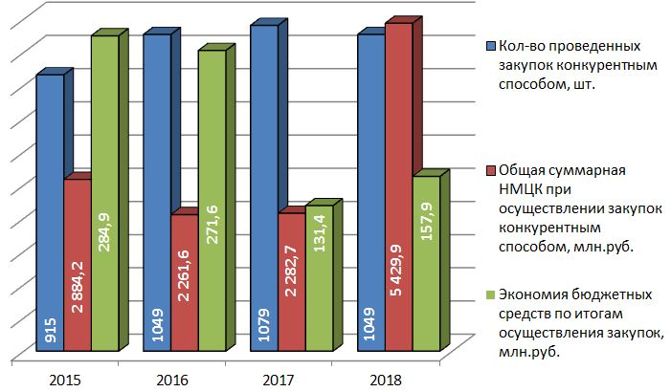

2. Как видно из указанной диаграммы, суммарная начальная (максимальная) цена контракта по проведенным закупкам составила рекордную величину за последние 4 года (темп роста по сравнению с предыдущим годом составил 237,87%). Столь существенное увеличение начальной (максимальной) цены контракта по сравнению с предыдущим годом обусловлено тем, что в 2018 году не было проведено ни одной закупки на основании соглашения о взаимодействии при проведении торгов (уполномоченный орган - Министерство имущественных и земельных отношений Тверской области). В 2017 году Министерством имущественных и земельных отношений Тверской области было проведено 86 закупок для нужд заказчиков города Твери, суммарная начальная (максимальная) цена контракта по которым составила 1 127 964,84 тыс. руб.

Как видно из указанной диаграммы, в отчетном году наблюдается положительная динамика по показателю экономия бюджетных средств по итогам осуществления закупок. Темп роста экономии бюджетных средств в рублях по сравнению с предыдущим годом составил 120,17%, то есть в 2018 году данный показатель вырос 1,2 раза. Однако, учитывая тот факт, что начальная (максимальная) цена контракта по всем проведенным за отчетный год закупкам увеличилась в 2,38 раза, указанный рост экономии нельзя считать существенным.

3. По итогам закупок 2018 года на долю такого способа закупки, как электронный аукцион приходится 79,31% от общего количества всех проведенных закупок конкурентными способами и 63,09% от общего объема закупок в финансовом выражении. Из всех установленных Федеральным законом №44-ФЗ способов закупки именно электронный аукцион является самой открытой, удобной и высоко конкурентной формой осуществления закупочных процедур. Превалирующая доля электронных аукционов в общем объеме проведенных закупок является основным показателем, характеризующим прозрачность и доступность муниципальных закупок в городе Твери.

4. В 2018 году было проведено 472 закупки среди субъектов малого предпринимательства и социально ориентированных некоммерческих организаций с суммарной начальной (максимальной) ценой контракта 831 637,82 тыс. руб. и 9 закупок с установлением требования к поставщику (подрядчику, исполнителю), не являющемуся субъектом малого предпринимательства или социально ориентированной некоммерческой организацией, о привлечении к исполнению контракта субподрядчиков, соисполнителей из числа субъектов малого предпринимательства с суммарной начальной (максимальной) ценой контракта 2 527 085,59 тыс. руб., при этом общая сумма соисполнения/субподряда для указанной категории участников по данным закупкам составила 379 445,54 тыс. руб. Таким образом, объем закупок, проведенных для данной категории участников, составил 22,3% от общей величины суммарной начальной (максимальной) цены контрактов по всем закупкам, проведенным конкурентными способами. Объем закупок в финансовом выражении, проведенных для данной категории участников (конкурентными способами + соисполнение/субподряд) увеличился по сравнению с 2017 годом в 2,7 раза.

**Раздел 2. Результаты работы по проведению торгов в соответствии с нормативно-правовыми актами администрации города Твери**

**2.1. Информация о результатах проведения в 2018 году конкурсов на право осуществления перевозок автомобильным транспортом по маршрутам регулярных перевозок**

В целях реализации положений Федерального закона от 13 июля 2015 г. № 220-ФЗ «Об организации регулярных перевозок пассажиров и багажа автомобильным транспортом и городским наземным электрическим транспортом в Российской Федерации и о внесении изменений в отдельные законодательные акты Российской Федерации», Постановления администрации города Твери от 14 апреля 2016 г. № 635 «Об утверждении Положения о порядке проведения открытого конкурса на право осуществления перевозок автомобильным транспортом по маршрутам регулярных перевозок и признании утратившими силу постановлений администрации города Твери», Учреждение опубликовало на основании заявок Организатора конкурса - Администрации города Твери в лице Департамента дорожного хозяйства, благоустройства и транспорта администрации города Твери - 14 открытых конкурсов на право осуществления перевозок автомобильным транспортом по маршрутам регулярных перевозок.

В результате проведения открытых конкуров на право осуществления перевозок автомобильным транспортом по маршруту регулярных перевозок в соответствии с критериями, установленными конкурсной документацией, был выбран легальный перевозчик по 7 маршрутам.

Семь открытых конкурсов были отменены по инициативе Заказчика.

Информация о проведенных конкурсах представлена в Таблице №10.

**Информация о результатах проведённых конкурсов на право осуществления перевозок автомобильным транспортом по маршрутам регулярных перевозок**

**Таблица №10**

|  |  |  |
| --- | --- | --- |
| **№ п/п** | **Наименование и номер извещения о проведении открытого конкурса** | **Результаты конкурса** |
| 1 | Открытый конкурс на право осуществления перевозок автомобильным транспортом по муниципальному маршруту регулярных перевозок города Твери  №52 «Речной вокзал - улица Конечная»  (извещение №635 – адм/21) | Открытый конкурс отменен по инициативе Заказчика. |
| 2 | Открытый конкурс на право осуществления перевозок автомобильным транспортом по межмуниципальному маршруту регулярных перевозок в Тверской области  №222 «д. Никулино – ул. Артюхиной 17»  (извещение №635 – адм/22) | Открытый конкурс отменен по инициативе Заказчика. |
| 3 | Открытый конкурс на право осуществления перевозок автомобильным транспортом по межмуниципальному маршруту регулярных перевозок в Тверской области  №207 «Боровлево 1- ул. Республиканская - д. Дм. Черкассы - Боровлево 1 (кольцевой)»  (извещение №635 – адм/23) | Открытый конкурс отменен по инициативе Заказчика. |
| 4 | Открытый конкурс на право осуществления перевозок автомобильным транспортом по муниципальному маршруту регулярных перевозок города Твери  №33К «Торговый центр «Глобус» - Мигалово»  (извещение №635 – адм/24) | Открытый конкурс отменен по инициативе Заказчика. |
| 5 | Открытый конкурс на право осуществления перевозок автомобильным транспортом по муниципальному маршруту регулярных перевозок города Твери  №7 «улица Зелёная - микрорайон «Радужный»»  (извещение №635 – адм/25) | Открытый конкурс отменен по инициативе Заказчика. |
| 6 | Открытый конкурс на право осуществления перевозок автомобильным транспортом по межмуниципальному маршруту регулярных перевозок в Тверской области  №208 «д/к. Светлый - ТЭЦ-3 – м-н Южный»  (извещение №635 – адм/26) | Открытый конкурс отменен по инициативе Заказчика. |
| 7 | Открытый конкурс на право осуществления перевозок автомобильным транспортом по муниципальному маршруту регулярных перевозок города Твери  №3 «109 ветка - Бежецкое шоссе (Калининское дорожное ремонтно-строительное управление)»  (извещение №635 – адм/26) | Открытый конкурс отменен по инициативе Заказчика. |
| 8 | Открытый конкурс на право осуществления перевозок автомобильным транспортом по муниципальному маршруту регулярных перевозок города Твери  №33К «Торговый центр «Глобус» - Мигалово»  (извещение №635 – адм/28) | Победитель - ООО «Северо-восточная транспортная компания» (ИНН 6906011394) |
| 9 | Открытый конкурс на право осуществления перевозок автомобильным транспортом по межмуниципальному маршруту регулярных перевозок в Тверской области  № 208 «д/к. Светлый - ТЭЦ-3 – м-н Южный»  и муниципальному маршруту регулярных перевозок города Твери  № 52 «Речной вокзал - улица Конечная»  (извещение №635 – адм/29) | Победитель - ООО «Северо-восточная транспортная компания» (ИНН 6906011394) |
| 10 | Открытый конкурс на право осуществления перевозок автомобильным транспортом по муниципальному маршруту регулярных перевозок города Твери  №3 «109 ветка - Бежецкое шоссе (Калининское дорожное ремонтно-строительное управление)»  (извещение №635 – адм/30) | Победитель - ООО «Северо-восточная транспортная компания» (ИНН 6906011394) |
| 11 | Открытый конкурс на право осуществления перевозок автомобильным транспортом по межмуниципальному маршруту регулярных перевозок в Тверской области  №222 «д. Никулино – ул. Артюхиной 17»  (извещение №635 – адм/31) | Победитель - ООО «Северо-восточная транспортная компания» (ИНН 6906011394) |
| 12 | Открытый конкурс на право осуществления перевозок автомобильным транспортом по межмуниципальному маршруту регулярных перевозок в Тверской области  №207 «Боровлево 1- ул. Республиканская - д. Дм. Черкассы - Боровлево 1 (кольцевой)»  (извещение №635 – адм/32) | Победитель - ООО «Северо-восточная транспортная компания» (ИНН 6906011394) |
| 13 | Открытый конкурс на право осуществления перевозок автомобильным транспортом по межмуниципальному маршруту регулярных перевозок в Тверской области  № 205 «Боровлево-2 – Южный-Д – пос. Литвинки – ПМК» (извещение №635 – адм/33) | Победитель - ООО «Северо-восточная транспортная компания» (ИНН 6906011394) |
| 14 | Открытый конкурс на право осуществления перевозок автомобильным транспортом по муниципальному маршруту регулярных перевозок города Твери  № 27 «Мамулино - Энергоремонт»  (извещение №635 – адм/34) | Победитель - ООО «Северо-восточная транспортная компания» (ИНН 6906011394) |

**2.2. Информация о результатах проведения в 2018 году аукционов на право заключения договора на размещение нестационарных торговых объектов, в том числе объектов по оказанию услуг, аукционов на право заключения договора на осуществление торговой деятельности (оказание услуг) в нестационарных торговых объектах, в том числе в объектах по оказанию услуг на территории города Твери**

В соответствии с Постановлением администрации города Твери от 15.05.2015 № 672 «О порядке размещения нестационарных торговых объектов, в том числе объектов по оказанию услуг, в местах согласно схеме размещения нестационарных торговых объектов, в том числе объектов по оказанию услуг, на территории города Твери» Учреждение опубликовало извещения о проведении 33 аукционов на право заключения договоров на размещение нестационарных торговых объектов и осуществление торговой деятельности по 300 лотам. Аукционы, проведенные по 149 лотам привели к заключению договоров с предпринимателями, по остальным лотам аукционы были отменены или признаны несостоявшимися в связи с отсутствием заявок на участие в аукционе или отклонением всех поданных заявок на участие в аукционе.

Информация о проведенных аукционах представлена в Таблице № 11.

**Информация о результатах проведения аукционов на право заключения договора на размещение нестационарных торговых объектов, в том числе объектов по оказанию услуг, аукционов на право заключения договора на осуществление торговой деятельности (оказание услуг) в нестационарных торговых объектах, в том числе в объектах по оказанию услуг на территории города Твери**

**Таблица № 11**

|  |  |  |  |  |
| --- | --- | --- | --- | --- |
| **№ п/п** | **№ извещения** | **Наименование аукциона** | **Количество лотов** | **Результаты аукциона** |
| 1 | 672-73 | Аукцион на право заключения договора на размещение нестационарного торгового объекта, в том числе объекта по оказанию услуг, на территории города Твери, который в соответствии со Схемой НТО определен для использования субъектами малого и среднего предпринимательства (в отношении сезонных торговых объектов с ассортиментом «саженцы, рассада, семена») | 6 | По 2 лотам определены победители.  По 4 лотам аукцион не состоялся |
| 2 | 672-74 | Аукцион на право заключения договора на размещение нестационарного торгового объекта, в том числе объекта по оказанию услуг, на территории города Твери, который в соответствии со Схемой НТО определен для использования субъектами малого и среднего предпринимательства (в отношении сезонных торговых объектов с ассортиментом «сувениры, изделия народных промыслов») | 2 | По 2 лотам определены победители |
| 3 | 672-75 | Аукцион на право заключения договора на размещение нестационарного торгового объекта, в том числе объекта по оказанию услуг, на территории города Твери, который в соответствии со Схемой НТО определен для использования субъектами малого и среднего предпринимательства (в отношении отдельно стоящих сезонных кафе) | 7 | По 3 лотам определены победители.  По 3 лотам аукцион не состоялся.  Аукцион по 1 лоту был отменен |
| 4 | 672-76 | Аукцион на право заключения договора на размещение нестационарного торгового объекта, в том числе объекта по оказанию услуг, на территории города Твери, который в соответствии со Схемой НТО определен для использования субъектами малого и среднего предпринимательства (в отношении палаток с игрушками, сувенирами, очками, шарами; палаток с кукурузой, поп-корном, сладкой ватой) | 7 | По 3 лотам определены победители  По 4 лотам аукцион не состоялся |
| 5 | 672-77 | Аукцион на право заключения договора на размещение нестационарного торгового объекта, в том числе объекта по оказанию услуг, на территории города Твери, который в соответствии со Схемой НТО определен для использования субъектами малого и среднего предпринимательства (в отношении сезонных торговых объектов с ассортиментом «квас, безалкогольные напитки») | 22 | По 19 лотам определены победители.  По 3 лотам аукцион не состоялся |
| 6 | 672-78 | Аукцион на право заключения договора на размещение нестационарного торгового объекта, в том числе объекта по оказанию услуг, на территории города Твери который в соответствии со Схемой НТО определен для использования субъектами малого и среднего предпринимательства (в отношении сезонных торговых объектов с ассортиментом «мороженое») | 14 | По 2 лотам определены победители.  По 12 лотам аукцион не состоялся |
| 7 | 672-79 | Аукцион на право заключения договора на размещение нестационарного торгового объекта, в том числе объекта по оказанию услуг, на территории города Твери, который в соответствии со Схемой НТО определен для использования субъектами малого и среднего предпринимательства (в отношении сезонных мобильных торговых объектов на базе велосипеда) | 3 | По 3 лотам определены победители |
| 8 | 672-80 | Аукцион на право заключения договора на размещение нестационарного торгового объекта, в том числе объекта по оказанию услуг, на территории города Твери, который в соответствии со Схемой НТО определен для использования субъектами малого и среднего предпринимательства (в отношении сезонных торговых объектов с ассортиментом «бахчевые, овощи, фрукты») | 10 | По 6 лотам определены победители.  По 4 лотам аукцион не состоялся |
| 9 | 672-81 | Аукцион на право заключения договора на осуществление торговой деятельности (оказание услуг) в нестационарном торговом объекте, в том числе в объекте по оказанию услуг в отношении сезонных нестационарных торговых объектов, в том числе объектов по оказанию услуг, размещенных департаментом экономического развития администрации города Твери, который в соответствии со Схемой НТО определен для использования субъектами малого и среднего предпринимательства | 11 | По 10 лотам определены победители.  По 1 лоту аукцион не состоялся |
| 10 | 672-82 | Аукцион на право заключения договора на размещение нестационарного торгового объекта, в том числе объекта по оказанию услуг, на территории города Твери, который в соответствии со Схемой НТО определен для использования субъектами малого и среднего предпринимательства (в отношении отдельно стоящих сезонных кафе) | 1 | Аукцион не состоялся |
| 11 | 672-83 | Аукцион на право заключения договора на размещение нестационарного торгового объекта, в том числе объекта по оказанию услуг, на территории города Твери, который в соответствии со Схемой НТО определен для использования субъектами малого и среднего предпринимательства (в отношении сезонных торговых объектов с ассортиментом «саженцы, рассада, семена») | 9 | По 9 лотам аукцион не состоялся. |
| 12 | 672-84 | Аукцион на право заключения договора на размещение нестационарного торгового объекта, в том числе объекта по оказанию услуг, на территории города Твери, который в соответствии со Схемой НТО определен для использования субъектами малого и среднего предпринимательства (в отношении сезонных торговых объектов с ассортиментом «бахчевые, овощи, фрукты») | 11 | По 7 лотам определены победители.  По 2 лотам аукцион не состоялся.  Аукцион по 2 лотам был отменен |
| 13 | 672-85 | Аукцион на право заключения договора на размещение нестационарного торгового объекта, в том числе объекта по оказанию услуг, на территории города Твери, который в соответствии со Схемой НТО определен для использования субъектами малого и среднего предпринимательства (в отношении сезонных торговых объектов с ассортиментом «квас, безалкогольные напитки») | 12 | По 7 лотам определены победители.  По 5 лотам аукцион не состоялся. |
| 14 | 672-86 | Аукцион на право заключения договора на размещение нестационарного торгового объекта, в том числе объекта по оказанию услуг, на территории города Твери, который в соответствии со Схемой НТО определен для использования субъектами малого и среднего предпринимательства (в отношении киосков со специализацией «бытовые услуги», «ремонт обуви») | 4 | По 1 лоту определен победитель.  По 3 лотам аукцион не состоялся. |
| 15 | 672-87 | Аукцион на право заключения договора на размещение нестационарного торгового объекта, в том числе объекта по оказанию услуг, на территории города Твери, который в соответствии со Схемой НТО определен для использования субъектами малого и среднего предпринимательства (в отношении киосков и павильонов) | 7 | По 3 лотам определены победители.  По 4 лотам аукцион не состоялся. |
| 16 | 672-88 | Аукцион на право заключения договора на осуществление торговой деятельности (оказание услуг) в нестационарном торговом объекте, в том числе в объекте по оказанию услуг в отношении сезонных нестационарных торговых объектов, в том числе объектов по оказанию услуг, размещенных департаментом экономического развития администрации города Твери, который в соответствии со Схемой НТО определен для использования субъектами малого и среднего предпринимательства | 3 | По 2 лотам определены победители.  По 1 лоту аукцион не состоялся. |
| 17 | 672-89 | Аукцион на право заключения договора на размещение нестационарного торгового объекта, в том числе объекта по оказанию услуг, на территории города Твери, который в соответствии со Схемой НТО определен для использования субъектами малого и среднего предпринимательства (в отношении сезонных торговых объектов) | 10 | По 4 лотам определены победители.  По 6 лотам аукцион не состоялся |
| 18 | 672-90 | Аукцион на право заключения договора на размещение нестационарного торгового объекта, в том числе объекта по оказанию услуг, на территории города Твери, который в соответствии со Схемой НТО определен для использования субъектами малого и среднего предпринимательства  (в отношении сезонных торговых объектов с ассортиментом «мороженое») | 14 | По 14 лотам аукцион не состоялся. |
| 19 | 672-91 | Аукцион на право заключения договора на размещение нестационарного торгового объекта, в том числе объекта по оказанию услуг, на территории города Твери, который в соответствии со Схемой НТО определен для использования субъектами малого и среднего предпринимательства | 1 | Определен победитель |
| 20 | 672-92 | Аукцион на право заключения договора на размещение нестационарного торгового объекта, в том числе объекта по оказанию услуг, на территории города Твери | 2 | По 2 лотам определены победители |
| 21 | 672-93 | Аукцион на право заключения договора на размещение нестационарного торгового объекта, в том числе объекта по оказанию услуг, на территории города Твери, который в соответствии со Схемой НТО определен для использования субъектами малого и среднего предпринимательства | 4 | По 2 лотам определены победители.  По 2 лотам аукцион не состоялся |
| 22 | 672-94 | Аукцион на право заключения договора на размещение нестационарного торгового объекта, в том числе объекта по оказанию услуг, на территории города Твери (в отношении киосков и павильонов со специализацией «периодическая печать») | 5 | По 2 лотам определены победители.  По 3 лотам аукцион не состоялся |
| 23 | 672-95 | Аукцион на право заключения договора на размещение нестационарного торгового объекта, в том числе объекта по оказанию услуг, на территории города Твери, который в соответствии со Схемой НТО определен для использования субъектами малого и среднего предпринимательства (в отношении павильонов со специализацией «общественное питание») | 7 | По 3 лотам определены победители.  По 4 лотам аукцион не состоялся |
| 24 | 672-96 | Аукцион на право заключения договора на размещение нестационарного торгового объекта, в том числе объекта по оказанию услуг, на территории города Твери, который в соответствии со Схемой НТО определен для использования субъектами малого и среднего предпринимательства (в отношении павильонов) | 11 | По 3 лотам определены победители.  По 8 лотам аукцион не состоялся |
| 25 | 672-97 | Аукцион на право заключения договора на размещение нестационарного торгового объекта, в том числе объекта по оказанию услуг, на территории города Твери, который в соответствии со Схемой НТО определен для использования субъектами малого и среднего предпринимательства | 3 | По 3 лотам определены победители |
| 26 | 672-98 | Аукцион на право заключения договора на размещение нестационарного торгового объекта, в том числе объекта по оказанию услуг, на территории города Твери, который в соответствии со Схемой НТО определен для использования субъектами малого и среднего предпринимательства, в отношении сезонной торговли хвойными деревьями (на территории Заволжского и Центрального районов в городе Твери) | 11 | По 5 лотам определены победители.  По 5 лотам аукцион не состоялся.  По 1 лоту победитель уклонился от заключения договора |
| 27 | 672-99 | Аукцион на право заключения договора на размещение нестационарного торгового объекта, в том числе объекта по оказанию услуг, на территории города Твери, который в соответствии со Схемой НТО определен для использования субъектами малого и среднего предпринимательства, в отношении сезонной торговли хвойными деревьями (на территории Московского и Пролетарского районов в городе Твери) | 13 | По 6 лотам определены победители.  По 7 лотам аукцион не состоялся |
| 28 | 672-100 | Аукцион на право заключения договора на размещение нестационарного торгового объекта, в том числе объекта по оказанию услуг, на территории города Твери, который в соответствии со Схемой НТО определен для использования субъектами малого и среднего предпринимательства | 1 | Определен победитель |
| 29 | 672-101 | Аукцион на право заключения договора на размещение нестационарного торгового объекта, в том числе объекта по оказанию услуг, на территории города Твери, который в соответствии со Схемой НТО определен для использования субъектами малого и среднего предпринимательства | 1 | Определен победитель |
| 30 | 672-102 | Аукцион на право заключения договора на размещение нестационарного торгового объекта, в том числе объекта по оказанию услуг, на территории города Твери, который в соответствии со Схемой НТО определен для использования субъектами малого и среднего предпринимательства, в отношении сезонной торговли живыми цветами (на территории Заволжского района в городе Твери) | 23 | По 12 лотам определены победители.  По 11 лотам аукцион не состоялся |
| 31 | 672-103 | Аукцион на право заключения договора на размещение нестационарного торгового объекта, в том числе объекта по оказанию услуг, на территории города Твери, который в соответствии со Схемой НТО определен для использования субъектами малого и среднего предпринимательства, в отношении сезонной торговли живыми цветами (на территории Московского района в городе Твери) | 28 | По 14 лотам определены победители.  По 14 лотам аукцион не состоялся |
| 32 | 672-104 | Аукцион на право заключения договора на размещение нестационарного торгового объекта, в том числе объекта по оказанию услуг, на территории города Твери, который в соответствии со Схемой НТО определен для использования субъектами малого и среднего предпринимательства, в отношении сезонной торговли живыми цветами (на территории Пролетарского района в городе Твери) | 19 | По 11 лотам определены победители.  По 8 лотам аукцион не состоялся |
| 33 | 672-105 | Аукцион на право заключения договора на размещение нестационарного торгового объекта, в том числе объекта по оказанию услуг, на территории города Твери, который в соответствии со Схемой НТО определен для использования субъектами малого и среднего предпринимательства, в отношении сезонной торговли живыми цветами (на территории Центрального района в городе Твери) | 18 | По 9 лотам определены победители.  По 9 лотам аукцион не состоялся |

**2.3. Информация о количестве поступивших и рассмотренных в 2018 году жалоб на торги, проведенные в соответствии с положениями нормативно-правовых актов администрации города Твери**

Информация о количестве жалоб на действия заказчика, Учреждения в Управление Федеральной антимонопольной службы по Тверской области по торгам 2018 года, проведенным в соответствии с положениями нормативно-правовых актов администрации города Твери с указанием предмета торгов и результата рассмотрения жалобы, представлена в таблице № 12.

**Жалобы, поступившие в УФАС по Тверской области по торгам 2018 года, проведенным в соответствии с положениями нормативно-правовых актов администрации города Твери**

Таблица № 12

|  |  |  |  |  |  |
| --- | --- | --- | --- | --- | --- |
| № пп | № дела | Форма и предмет торгов, номер извещения | Заявитель | Решение УФАС по Тверской области | Информация об обжаловании в Арбитражный суд Тверской области |
| 1 | 05-6/2-24-2018 | Аукцион на право заключения договора на размещение нестационарного торгового объекта, в том числе объекта по оказанию услуг, на территории города Твери, который в соответствии со схемой НТО определен для использования субъектами малого и среднего предпринимательства (в отношении отдельно стоящих сезонных кафе) (извещение от 27.03.2018 № 672-75) | ООО "РусФермер" | Жалоба признана необоснованной | Дело №АА-66-7380/2018 - от ООО "Русфермер" к Департаменту экономического развития администрации города Твери - в удовлетворении иска отказано |
| 2 | 05-6/2-25-2018 | Аукцион на право заключения договора на размещение нестационарного торгового объекта, в том числе объекта по оказанию услуг, на территории города Твери, который в соответствии со схемой НТО определен для использования субъектами малого и среднего предпринимательства (в отношении отдельно стоящих сезонных кафе) (извещение от 27.03.2018 № 672-79) | ООО "РусФермер" | Жалоба признана необоснованной |  |
| 3 | 05-6/2-27-2018 | Аукцион на право заключения договора на размещение нестационарного торгового объекта, в том числе объекта по оказанию услуг, на территории города Твери, который в соответствии со схемой НТО определен для использования субъектами малого и среднего предпринимательства (в отношении сезонных торговых объектов с ассортиментом "мороженое") (извещение от 29.03.2018 № 672-78) | ООО "РусФермер" | Жалоба отозвана |  |
| 4 | 05-6/2-28-2018 | Аукцион на право заключения договора на размещение нестационарного торгового объекта, в том числе объекта по оказанию услуг, на территории города Твери, который в соответствии со схемой НТО определен для использования субъектами малого и среднего предпринимательства (в отношении сезонных торговых объектов с ассортиментом "квас, безалкогольные напитки") (извещение от 29.03.2018 № 672-77) | ООО "РусФермер" | Жалоба отозвана |  |
| 5 | 05-6/2-29-2018 | Аукцион на право заключения договора на размещение нестационарного торгового объекта, в том числе объекта по оказанию услуг, на территории города Твери, который в соответствии со схемой НТО определен для использования субъектами малого и среднего предпринимательства (в отношении сезонных торговых объектов с ассортиментом "бахчевые, овощи, фрукты") (извещение от 29.03.2018 № 672-80) | ООО "РусФермер" | Жалоба отозвана |  |
| 6 | 05-6/2-35-2018 | Конкурс на право осуществления перевозок автомобильным транспортом по муниципальному маршруту регулярных перевозок города Твери №52 «Речной вокзал - улица Конечная» (извещение от 21.05.2018 № 635-адм/21) | ООО "Стартранс" | Жалоба признана частично обоснованной |  |
| 7 | 05-6/2-36-2018 | Конкурс на право осуществления перевозок автомобильным транспортом по муниципальному маршруту регулярных перевозок города Твери №222 «д.Никулино - ул.Артюхиной 17» (извещение от 21.05.2018 № 635-адм/22) | ООО "Стартранс" | Жалоба признана частично обоснованной |  |
| 8 | 05-6/2-37-2018 | Конкурс на право осуществления перевозок автомобильным транспортом по муниципальному маршруту регулярных перевозок города Твери №207 «Боровлево 1 - ул.Республиканская - д.ДМ Черкассы - Боровлево1 (кольцевой)» (извещение от 21.05.2018 № 635-адм/23) | ООО "Стартранс" | Жалоба признана частично обоснованной |  |
| 9 | 05-6/2-38-2018 | Конкурс на право осуществления перевозок автомобильным транспортом по муниципальному маршруту регулярных перевозок города Твери №33К «Торговый центр "Глобус" - Мигалово» (извещение от 21.05.2018 № 635-адм/24) | ООО "Стартранс" | Жалоба признана частично обоснованной |  |
| 10 | 05-6/2-39-2018 | Конкурс на право осуществления перевозок автомобильным транспортом по муниципальному маршруту регулярных перевозок города Твери №7 «улица Зеленая - микрорайон "Радужный» (извещение от 21.05.2018 № 635-адм/25) | ООО "Стартранс" | Жалоба признана частично обоснованной |  |
| 11 | 05-6/2-40-2018 | Конкурс на право осуществления перевозок автомобильным транспортом по муниципальному маршруту регулярных перевозок города Твери №208 «д/к. Светлый - ТЭЦ3 - м-н Южный» (извещение от 21.05.2018 № 635-адм/26) | ООО "Стартранс" | Жалоба признана частично обоснованной |  |
| 12 | 05-6/2-41-2018 | Конкурс на право осуществления перевозок автомобильным транспортом по муниципальному маршруту регулярных перевозок города Твери №3 «109 ветка - Бежецкое шоссе» (извещение от 21.05.2018 № 635-адм/27) | ООО "Стартранс" | Жалоба признана частично обоснованной |  |
| 13 | 05-6/2-43-2018 | Конкурс на право осуществления перевозок автомобильным транспортом по муниципальному маршруту регулярных перевозок города Твери №222 «д.Никулино - ул.Артюхиной 17» (извещение от 21.05.2018 № 635-адм/22) | ИП Исаев В.В. | Жалоба признана обоснованной |  |
| 14 | 05-6/2-46-2018 | Конкурс на право осуществления перевозок автомобильным транспортом по муниципальному маршруту регулярных перевозок города Твери №33К «Торговый центр "Глобус" - Мигалово» (извещение от 21.05.2018 № 635-адм/24) | ООО "ТК Стройтехника" | Жалоба признана частично обоснованной | Дело №АА-66-14779/2018 - от ДДХБТ к УФАС – отмена решения УФАС |
| 15 | 05-6/2-45-2018 | Конкурс на право осуществления перевозок автомобильным транспортом по муниципальному маршруту регулярных перевозок города Твери №222 «д.Никулино - ул.Артюхиной 17» (извещение от 21.05.2018 № 635-адм/22) | ООО "ТК Стройтехника" | Жалоба признана частично обоснованной | Дело №АА-66-14781/2018 - от ДДХБТ к УФАС - отмена решения УФАС |
| 16 | 05-6/2-47-2018 | Конкурс на право осуществления перевозок автомобильным транспортом по муниципальному маршруту регулярных перевозок города Твери №222 «д.Никулино - ул.Артюхиной 17» (извещение от 21.05.2018 № 635-адм/22) | ООО "ТК Стройтехника" | Жалоба признана обоснованной |  |
| 17 | 05-6/2-48-2018 | Конкурс на право осуществления перевозок автомобильным транспортом по муниципальному маршруту регулярных перевозок города Твери №33К «Торговый центр "Глобус" - Мигалово» (извещение от 21.05.2018 № 635-адм/24) | ООО "ТК Стройтехника" | Жалоба признана обоснованной |  |
| 18 | 05-6/2-49-2018 | Конкурс на право осуществления перевозок автомобильным транспортом по муниципальному маршруту регулярных перевозок города Твери №33К «Торговый центр "Глобус" - Мигалово» (извещение от 21.05.2018 № 635-адм/24) | ООО "СВТК" | Жалоба признана необоснованной |  |
| 19 | 05-6/2-50-2018 | Конкурс на право осуществления перевозок автомобильным транспортом по муниципальному маршруту регулярных перевозок города Твери №7 «улица Зеленая - микрорайон "Радужный» (извещение от 21.05.2018 № 635-адм/25) | ООО "ТК Стройтехника" | Жалоба признана обоснованной | Дело №АА-66-14383/2018 - от ДДХБТ к УФАС - отмена решения УФАС |
| 20 | 05-6/2-51-2018 | Конкурс на право осуществления перевозок автомобильным транспортом по муниципальному маршруту регулярных перевозок города Твери №208 «д/к. Светлый - ТЭЦ3 - м-н Южный» (извещение от 21.05.2018 № 635-адм/26) | ООО "Интершина" | Жалоба признана обоснованной |  |
| 21 | 05-6/2-85-2018 | Конкурс на право осуществления перевозок автомобильным транспортом по муниципальному маршруту регулярных перевозок города Твери №33К «Торговый центр "Глобус" - Мигалово» (извещение от 21.05.2018 № 635-адм/28) | ИП Иванов Д.В. | Жалоба признана необоснованной |  |
| 22 | 05-6/2-86-2018 | Конкурс на право осуществления перевозок автомобильным транспортом по муниципальному маршруту регулярных перевозок города Твери №208 и №52 «д/к. Светлый - ТЭЦ3 - м-н Южный» (извещение от 21.05.2018 № 635-адм/29) | ИП Иванов Д.В. | Жалоба признана необоснованной |  |
| 23 | 05-6/2-87-2018 | Конкурс на право осуществления перевозок автомобильным транспортом по муниципальному маршруту регулярных перевозок города Твери №3 «109 ветка» (извещение от 21.05.2018 № 635-адм/30) | ИП Иванов Д.В. | Жалоба признана необоснованной |  |
| 24 | 05-6/2-88-2018 | Конкурс на право осуществления перевозок автомобильным транспортом по муниципальному маршруту регулярных перевозок города Твери №222 «д.Никулино - ул.Артюхиной 17» (извещение от 21.05.2018 № 635-адм/31) | ИП Иванов Д.В. | Жалоба признана необоснованной |  |
| 25 | 05-6/2-89-2018 | Конкурс на право осуществления перевозок автомобильным транспортом по муниципальному маршруту регулярных перевозок города Твери №207 «Боровлево 1 - ул.Республиканская - д.ДМ Черкассы - Боровлево1 (кольцевой)» (извещение от 21.05.2018 № 635-адм/32) | ИП Иванов Д.В. | Жалоба признана необоснованной |  |
| 26 | 05-6/2-90-2018 | Конкурс на право осуществления перевозок автомобильным транспортом по муниципальному маршруту регулярных перевозок города Твери №205 «» (извещение от 21.05.2018 № 635-адм/33) | ИП Иванов Д.В. | Жалоба признана необоснованной |  |
| 27 | 05-6/2-91-2018 | Конкурс на право осуществления перевозок автомобильным транспортом по муниципальному маршруту регулярных перевозок города Твери №27 «» (извещение от 21.05.2018 № 635-адм/34) | ИП Иванов Д.В. | Жалоба признана необоснованной |  |
| 28 | 05-6/2-93-2018 | Конкурс на право осуществления перевозок автомобильным транспортом по муниципальному маршруту регулярных перевозок города Твери №222 «д.Никулино - ул.Артюхиной 17» (извещение от 21.05.2018 № 635-адм/31) | ООО "ТК Стройтехника" | Жалоба признана необоснованной |  |
| 29 | 05-6/2-94-2018 | Конкурс на право осуществления перевозок автомобильным транспортом по муниципальному маршруту регулярных перевозок города Твери №205 «» (извещение от 21.05.2018 № 635-адм/33) | ООО "ТК Стройтехника" | Жалоба признана необоснованной |  |
| 30 | 05-6/2-95-2018 | Конкурс на право осуществления перевозок автомобильным транспортом по муниципальному маршруту регулярных перевозок города Твери №33К «Торговый центр "Глобус" - Мигалово» (извещение от 21.05.2018 № 635-адм/28) | ООО "ТК Стройтехника" | Жалоба признана необоснованной |  |
| 31 | 05-6/2-96-2018 | Конкурс на право осуществления перевозок автомобильным транспортом по муниципальному маршруту регулярных перевозок города Твери №208 «д/к. Светлый - ТЭЦ3 - м-н Южный» (извещение от 21.05.2018 № 635-адм/29) | ООО "ТК Стройтехника" | Жалоба признана необоснованной |  |
| 32 | 05-6/2-105-2018 | Конкурс на право осуществления перевозок автомобильным транспортом по муниципальному маршруту регулярных перевозок города Твери №33К «Торговый центр "Глобус" - Мигалово» (извещение от 21.05.2018 № 635-адм/28) | ООО "М" ТрансАвто" | Жалоба признана необоснованной |  |
| 33 | 05-6/2-106-2018 | Конкурс на право осуществления перевозок автомобильным транспортом по муниципальному маршруту регулярных перевозок города Твери №208 и №52 «д/к. Светлый - ТЭЦ3 - м-н Южный» (извещение от 21.05.2018 № 635-адм/29) | ООО "М" ТрансАвто" | Жалоба признана необоснованной |  |
| 34 | 05-6/2-107-2018 | Конкурс на право осуществления перевозок автомобильным транспортом по муниципальному маршруту регулярных перевозок города Твери №222 «д.Никулино - ул.Артюхиной 17» (извещение от 21.05.2018 № 635-адм/31) | ООО "М" ТрансАвто" | Жалоба признана необоснованной |  |
| 35 | 05-6/2-108-2018 | Конкурс на право осуществления перевозок автомобильным транспортом по муниципальному маршруту регулярных перевозок города Твери №207 «Боровлево 1 - ул.Республиканская - д.ДМ Черкассы - Боровлево1 (кольцевой)» (извещение от 21.05.2018 № 635-адм/32) | ООО "М" ТрансАвто" | Жалоба признана необоснованной |  |
| 36 | 05-6/2-109-2018 | Конкурс на право осуществления перевозок автомобильным транспортом по муниципальному маршруту регулярных перевозок города Твери №205 «» (извещение от 21.05.2018 № 635-адм/33) | ООО "М" ТрансАвто" | Жалоба признана необоснованной |  |
| 37 | 05-6/2-110-2018 | Конкурс на право осуществления перевозок автомобильным транспортом по муниципальному маршруту регулярных перевозок города Твери №27 «» (извещение от 21.05.2018 № 635-адм/34) | ООО "М" ТрансАвто" | Жалоба признана необоснованной |  |
| 38 | 05-6/2-98-2018 | Конкурс на право осуществления перевозок автомобильным транспортом по муниципальному маршруту регулярных перевозок города Твери №33К «Торговый центр "Глобус" - Мигалово» (извещение от 21.05.2018 № 635-адм/28) | ИП Барабанов С.В. | Жалоба признана необоснованной |  |
| 39 | 05-6/2-99-2018 | Конкурс на право осуществления перевозок автомобильным транспортом по муниципальному маршруту регулярных перевозок города Твери №208 и №52 «д/к. Светлый - ТЭЦ3 - м-н Южный» (извещение от 21.05.2018 № 635-адм/29) | ИП Барабанов С.В. | Жалоба признана необоснованной |  |
| 40 | 05-6/2-100-2018 | Конкурс на право осуществления перевозок автомобильным транспортом по муниципальному маршруту регулярных перевозок города Твери №3 «109 ветка» (извещение от 21.05.2018 № 635-адм/30) | ИП Барабанов С.В. | Жалоба признана необоснованной |  |
| 41 | 05-6/2-101-2018 | Конкурс на право осуществления перевозок автомобильным транспортом по муниципальному маршруту регулярных перевозок города Твери №222 «д.Никулино - ул.Артюхиной 17» (извещение от 21.05.2018 № 635-адм/31) | ИП Барабанов С.В. | Жалоба признана необоснованной |  |
| 42 | 05-6/2-102-2018 | Конкурс на право осуществления перевозок автомобильным транспортом по муниципальному маршруту регулярных перевозок города Твери №207 «Боровлево 1 - ул.Республиканская - д.ДМ Черкассы - Боровлево1 (кольцевой)» (извещение от 21.05.2018 № 635-адм/32) | ИП Барабанов С.В. | Жалоба признана необоснованной |  |
| 43 | 05-6/2-103-2018 | Конкурс на право осуществления перевозок автомобильным транспортом по муниципальному маршруту регулярных перевозок города Твери №205 «» (извещение от 21.05.2018 № 635-адм/33) | ИП Барабанов С.В. | Жалоба признана необоснованной |  |
| 44 | 05-6/2-104-2018 | Конкурс на право осуществления перевозок автомобильным транспортом по муниципальному маршруту регулярных перевозок города Твери №27 «» (извещение от 21.05.2018 № 635-адм/34) | ИП Барабанов С.В. | Жалоба признана необоснованной |  |
| 45 | 05-6/2-111-2018 | Конкурс на право осуществления перевозок автомобильным транспортом по муниципальному маршруту регулярных перевозок города Твери №33К «Торговый центр "Глобус" - Мигалово» (извещение от 21.05.2018 № 635-адм/28) | ИП Воробьев В.А. | Жалоба признана частично обоснованной |  |
| 46 | 05-6/2-112-2018 | Конкурс на право осуществления перевозок автомобильным транспортом по муниципальному маршруту регулярных перевозок города Твери №222 «д.Никулино - ул.Артюхиной 17» (извещение от 21.05.2018 № 635-адм/31) | ИП Воробьев В.А. | Жалоба признана частично обоснованной |  |
| 47 | 05-6/2-113-2018 | Конкурс на право осуществления перевозок автомобильным транспортом по муниципальному маршруту регулярных перевозок города Твери №205 «» (извещение от 21.05.2018 № 635-адм/33) | ИП Шилов Д.С. | Жалоба признана необоснованной |  |
| 48 | 05-6/2-114-2018 | Конкурс на право осуществления перевозок автомобильным транспортом по муниципальному маршруту регулярных перевозок города Твери №222 «д.Никулино - ул.Артюхиной 17» (извещение от 21.05.2018 № 635-адм/31) | ИП Шилов Д.С. | Жалоба признана необоснованной |  |
| 49 | 05-6/2-115-2018 | Конкурс на право осуществления перевозок автомобильным транспортом по муниципальному маршруту регулярных перевозок города Твери №205 «» (извещение от 21.05.2018 № 635-адм/33) | ООО "ТК Стройтехника" | Жалоба признана необоснованной |  |
| 50 | 05-6/2-116-2018 | Конкурс на право осуществления перевозок автомобильным транспортом по муниципальному маршруту регулярных перевозок города Твери №222 «д.Никулино - ул.Артюхиной 17» (извещение от 21.05.2018 № 635-адм/31) | ООО "ТК Стройтехника" | Жалоба признана необоснованной |  |

Таким образом, из 50 жалоб, поданных в УФАС по Тверской области на торги, проводимые в соответствии с нормативно-правовыми актами администрации города Твери, 5 жалоб (10% от общего количества) были признаны обоснованными, 11 (22% от общего количества) были признаны частично обоснованными, 3 жалобы (6% от общего количества) были отозваны. Подавляющее большинство жалоб – 31 (62% от общего количества) были признаны необоснованными.

Для сравнения, в 2017 году на торги, проводимые в соответствии с нормативно-правовыми актами администрации города Твери, поступило 3 жалобы в УФАС по Тверской области, и ни одна из них не была признана обоснованной.

Директор МКУ «Центр организации торгов» Е. Ю. Громова